2021-2022学年第一学期在线教学方案（第1-7周）
开课单位：高职学院
课程  类别 | 课程  代码 | 课程（班级）名称 | 学分 | 任课教师 | 上课时间（含起始周） | 星期 | 课程平台及网址 | 班级群 | 学生数 | 备注
专业课 | 122568 | 平面媒体主题实训4(1班) | 4 | 王滨 | 1-6周 周一5,6,7,8 周四5,6,7,8 周五5,6,7,8 | 周一、周四、周五 | 腾讯会议（会议号：279394166） | 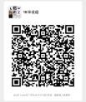 | 23 | 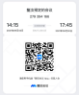
专业课 | 122563 | 环境图形主题实训4(1班) | 4 | 薛冰焰 | 1-6周 周一5,6,7,8 周四5,6,7,8 周五5,6,7,8 | 周一、周四、周五 | 腾讯会议 | 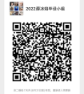 | 22
专业课 | 122573 | 多媒体主题实训4(1班) | 4 | 张源 | 1-6周 周一5,6,7,8 周四5,6,7,8 周五5,6,7,8 | 周一、周四、周五 | 腾讯会议 | 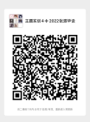 | 23
专业课 | 122400 | 论文写作(1班) | 1 | 韩慧君 | 1-5周 周二5,6,7,8 | 周二 | 腾讯会议（会议号：373993122） | 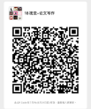 | 68 | 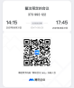
专业课 | 122198 | 招贴设计1(1班) | 4 | 李大伟 | 1-18周 周四1,2,3,4 | 周四 | 腾讯会议（会议号：60083763345） | 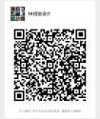 | 23
专业课 | 122564 | 品牌设计(1班) | 4 | 时澄 | 1-18周 周五5,6,7,8 | 周五 | 腾讯会议（会议号：94983786931） | 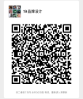 | 23
专业课 | 122356 | 书籍设计1(1班) | 4 | 薛冰焰 | 1-18周 周二1,2,3,4 | 周二 | 腾讯会议（会议号：89431662949） | 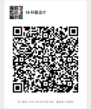 | 23
专业课 | 122358 | 包装设计1(1班) | 4 | 王滨 | 1-18周 周三中午,5,6 | 周三 | 腾讯会议（会议号：66228806634） | 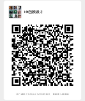 | 23
专业课 | 122417 | 图表设计(1班) | 4 | 吴伟 | 1-18周 周三1,2,3,4 | 周三 | 腾讯会议（会议号：50616994231） | QQ群:596746013 | 20
专业课 | 122558 | 展陈设计(1班) | 4 | 陈雪晴 | 1-18周 周二5,6,7,8 | 周二 | 腾讯会议（会议号：191 658 557） | 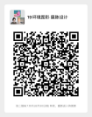 | 20
专业课 | 122559 | 导向设计1(1班) | 4 | 仇士广 | 1-18周 周四5,6,7,8 | 周四 | 腾讯会议（会议号：405480048） | 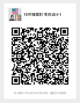 | 20
专业课 | 122362 | 公共设施设计1(1班) | 4 | 李大伟、周鹏飞 | 1-18周 周五5,6,7,8 | 周五 | 腾讯会议（会议号：75618852678） | 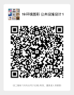 | 20
专业课 | 122569 | 信息可视化设计(1班) | 4 | 陈雪晴 | 1-18周 周一5,6,7,8 | 周一 | 腾讯会议（会议 ID：663 4822 6184） | 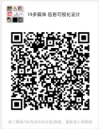 | 23
专业课 | 122422 | 界面设计(1班) | 4 | 张源 | 1-18周 周二5,6,7,8 | 周二 | 腾讯会议（会议 ID：822 3992 8180） | 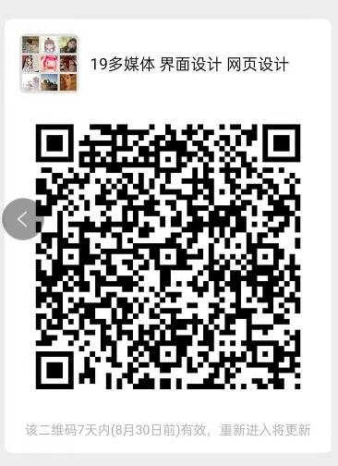 | 23
专业课 | 122163 | 网页设计(1班) | 4 | 张源 | 1-18周 周三中午,5,6 | 周三 | 腾讯会议（会议 ID：427 8896 7702） |  | 23
专业课 | 122304 | 多媒体演示设计1(1班) | 4 | 徐宝娟 | 1-16周 周五5,6,7,8 | 周五 | 腾讯会议（会议 ID：814 9277 8170） | 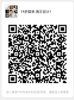 | 23
专业课 | 122009 | 图形设计(1班) | 4 | 徐宝娟 | 1-6周 周一1,2,3,4 周三1,2,3,4 周五1,2,3,4 | 周一、周三、周五 | 腾讯会议（会议号：594228629） | QQ：942814613 | 33
专业课 | 122009 | 图形设计(2班) | 4 | 徐宝娟 | 1-6周 周一5,6,7,8 周二5,6,7,8 周四5,6,7,8 | 周一、周二、周四 | 腾讯会议（会议号：172885867） | QQ：943672451 | 33 | 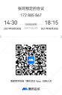
专业课 | 122400 | 论文写作(2班) | 1 | 韩慧君 | 1-5周 周四5,6,7,8 | 周四 | 腾讯会议 | 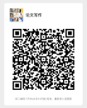 | 62
专业课 | 122544 | 设计调研(4班) | 2 | 殷蓉 | 1-3周 周一1,2,3,4 周二1,2,3,4 周四1,2,3,4 | 周一、周二、周四 | 腾讯会议 会议ID：130 206 151 | 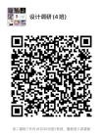 | 30
专业课 | 122544 | 设计调研(5班) | 2 | 严正 | 1-3周 周一1,2,3,4 周二1,2,3,4 周四1,2,3,4 | 周一、周二、周四 | QQ群直播 | QQ：1040105598 | 34
专业课 | 122431 | 景观主题设计3(1班) | 4 | 吴凡 | 1-6周 周一5,6,7,8 周二5,6,7,8 周四5,6,7,8 | 周一、周二、周四 | 腾讯会议（会议号：303 4623 0964） | 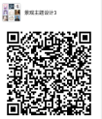 | 30
专业课 | 122428 | 室内主题设计3(1班) | 4 | 祝程远 | 1-6周 周一5,6,7,8 周二5,6,7,8 周四5,6,7,8 | 周一、周二、周四 | 腾讯会议 | 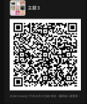 | 30
专业课 | 122586 | 景观设计初步1(1班) | 4 | 殷蓉 | 1-6周 周一5,6,7,8 周二5,6,7,8 周四5,6,7,8 | 周一、周二、周四 | 腾讯会议 （会议ID：564 571 615） | 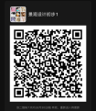 | 29
专业课 | 122577 | 室内设计基础1(1班) | 4 | 严正 | 1-6周 周一5,6,7,8 周二5,6,7,8 周四5,6,7,8 | 周一、周二、周四 | QQ群直播 | QQ：323231964 | 30
专业课 | 122544 | 设计调研(7班) | 2 | 曾密 | 1-3周 周一1,2,3,4 周二1,2,3,4 周四1,2,3,4 | 周一、周二、周四 | 腾讯会议（会议号：45922638532） | QQ：809099817 | 29
专业课 | 122544 | 设计调研(8班) | 2 | 石淼 | 1-3周 周一1,2,3,4 周二1,2,3,4 周四1,2,3,4 | 周一、周二、周四 | 腾讯会议（会议号：7586704887 ） | QQ：1053563262 | 23
专业课 | 122106 | 卡漫插画制作(1班) | 4 | 曾密 | 1-6周 周一5,6,7,8 周二5,6,7,8 周四5,6,7,8 | 周一、周二、周四 | 腾讯会议（会议号424 670 138） | QQ群:994717992 | 24
专业课 | 122551 | 交互设计1(1班) | 4 | 季鹏、莫雨桐 | 1-6周 周一1,2,3,4 周二1,2,3,4 周四1,2,3,4 | 周一、周二、周四 | 腾讯会议（会议号93372461161） | QQ群：994537531 | 25
专业课 | 122006 | 摄影基础(3班) | 3 | 吴烨 | 1-6周 周二1,2,3 周四1,2,3 周五1,2,3 | 周二、周四、周五 | 腾讯会议（会议号90394327887） | 微信 | 22
专业课 | 122541 | 动画原理(1班) | 4 | 徐慧俊 | 1-9周 周一1,2,3,4 周三1,2,3,4 | 周一、周三 | 微信视频 | 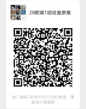 | 22
专业课 | 122006 | 摄影基础(4班) | 3 | 吴烨 | 1-6周 周一5,6,7 周二5,6,7 周四5,6,7 | 周一、周二、周四 | 腾讯会议（会议号50980084563） | 微信 | 23
专业课 | 122541 | 动画原理(2班) | 4 | 徐慧俊 | 1-9周 周二1,2,3,4 周四1,2,3,4 | 周二、周四 | 微信视频 | 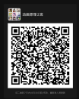 | 23 | 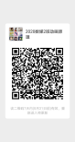
专业课 | 122544 | 设计调研(6班) | 2 | 汪莉 | 1-3周 周一1,2,3,4 周二1,2,3,4 周四1,2,3,4 | 周一、周二、周四 | 腾讯会（QQ群号：940739017） | 微信 | 31
专业课 | 122400 | 论文写作(5班) | 1 | 韩慧君 | 1-5周 周五5,6,7,8 | 周五 | 腾讯会议（会议号：79687222167） | 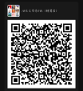 | 83
专业课 | 122487 | 产品人机设计(1班) | 4 | 汪莉 | 1-6周 周一5,6,7,8 周二5,6,7,8 周四5,6,7,8 | 周一、周二、周四 | 腾讯会议（会议号：805711240） | 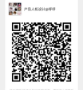 | 33
专业课 | 122473 | 设计材料与工艺2(1班) | 4 | 祁耿 | 1-5周 周一5,6,7,8 周二5,6,7,8 周四5,6,7,8 周五5,6,7,8 | 周一、周二、周四、周五 | 腾讯会议（会议号：476 528 984） | 微信 | 31
专业课 | 122174 | 剧目排练1(1班) | 4 | 陈健 | 1-9周 周五5,6,7,8,9,10,11,12 | 周五 | 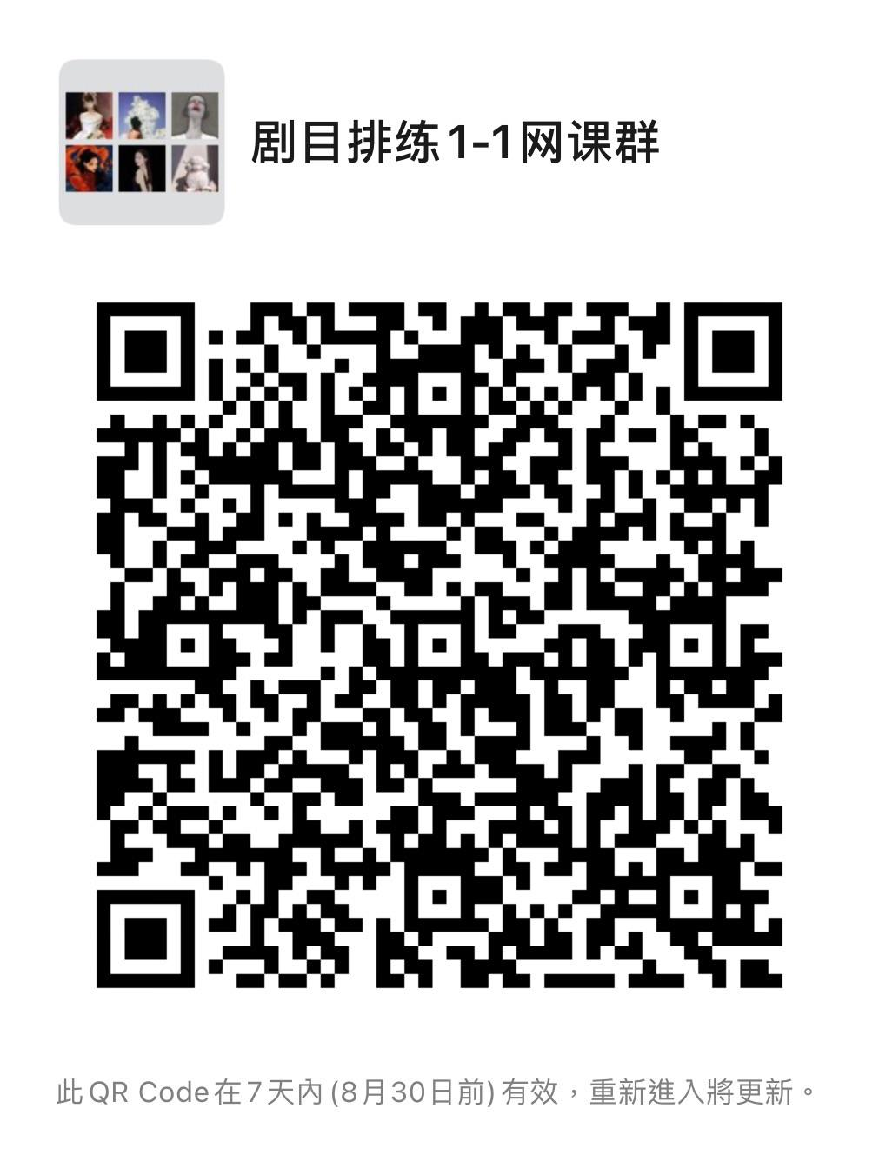 |  | 6
专业课 | 122400 | 论文写作(7班) | 1 | 李小戈 | 1-9周 周五3,4 | 周五 | 腾讯会议（会议号：975210314） | 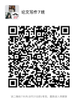 | 39 | 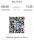
专业课 | 122536 | 表演5-1(1班) | 4 | 王震 | 1-9周 周三1,2,3,4 周五1,2,3,4 | 周三、周五 | 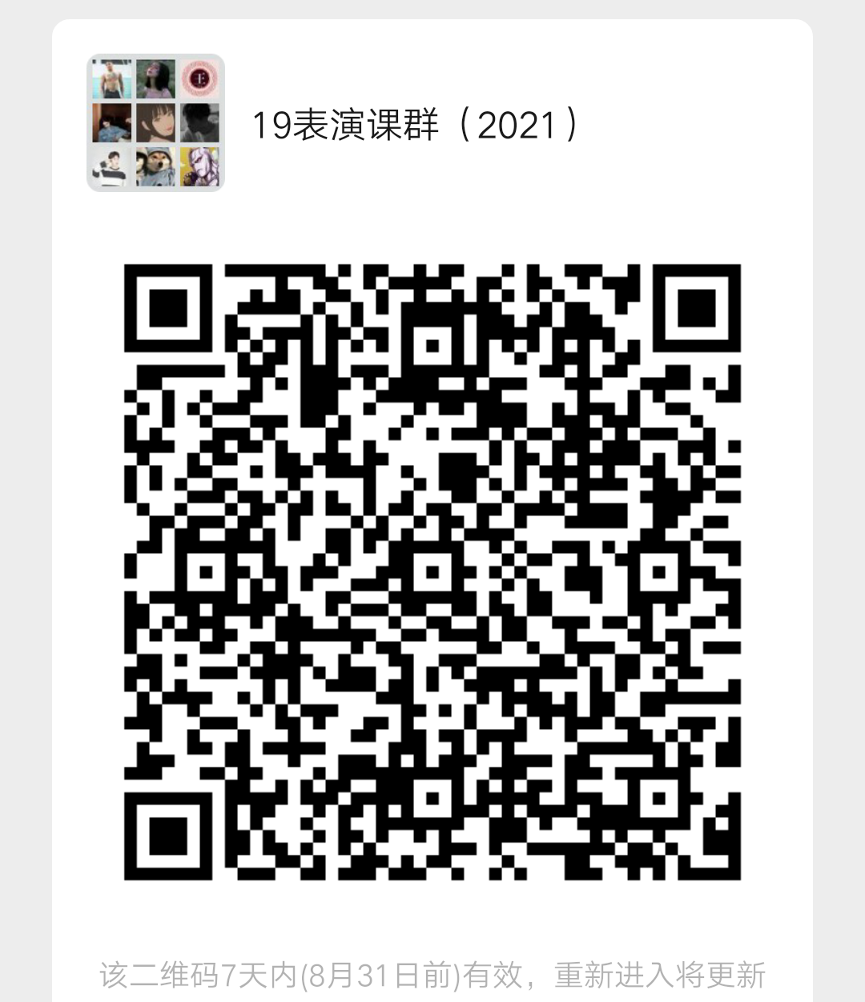 |  | 10
专业课 | 122532 | 表演3-1(1班) | 4 | 陈健 | 1-9周 周一5,6,7,8 周五3,4,中午 | 周一、周五 | 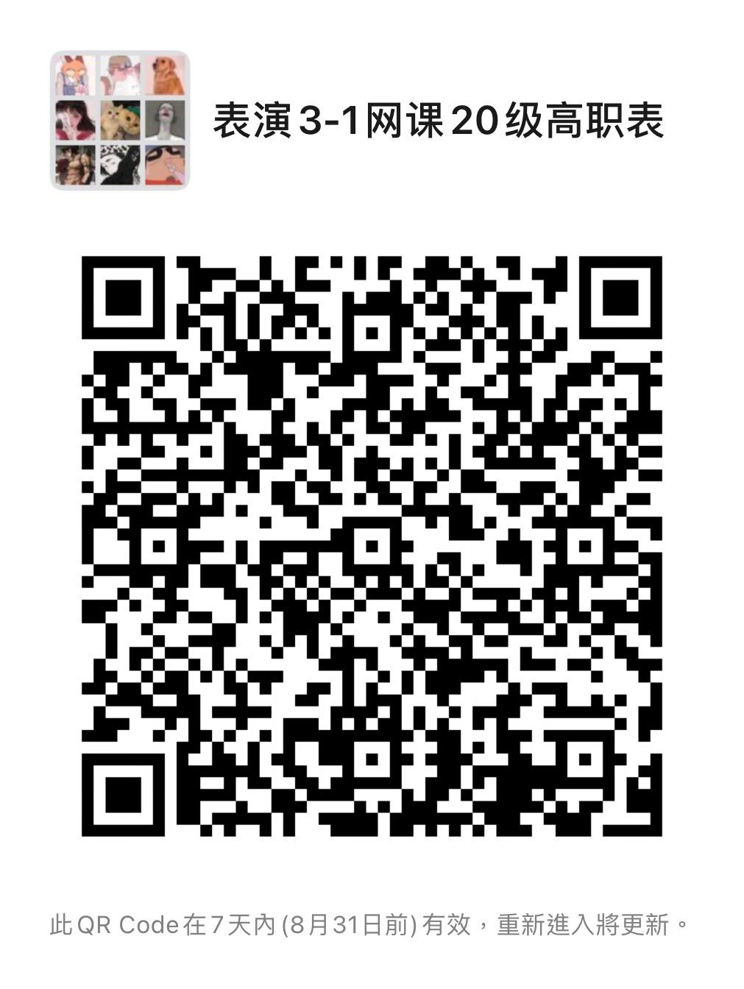 |  | 9
专业课 | 122379 | 形体3(1班) | 2 | 梁玥 | 1-18周 周一中午 | 周一 | 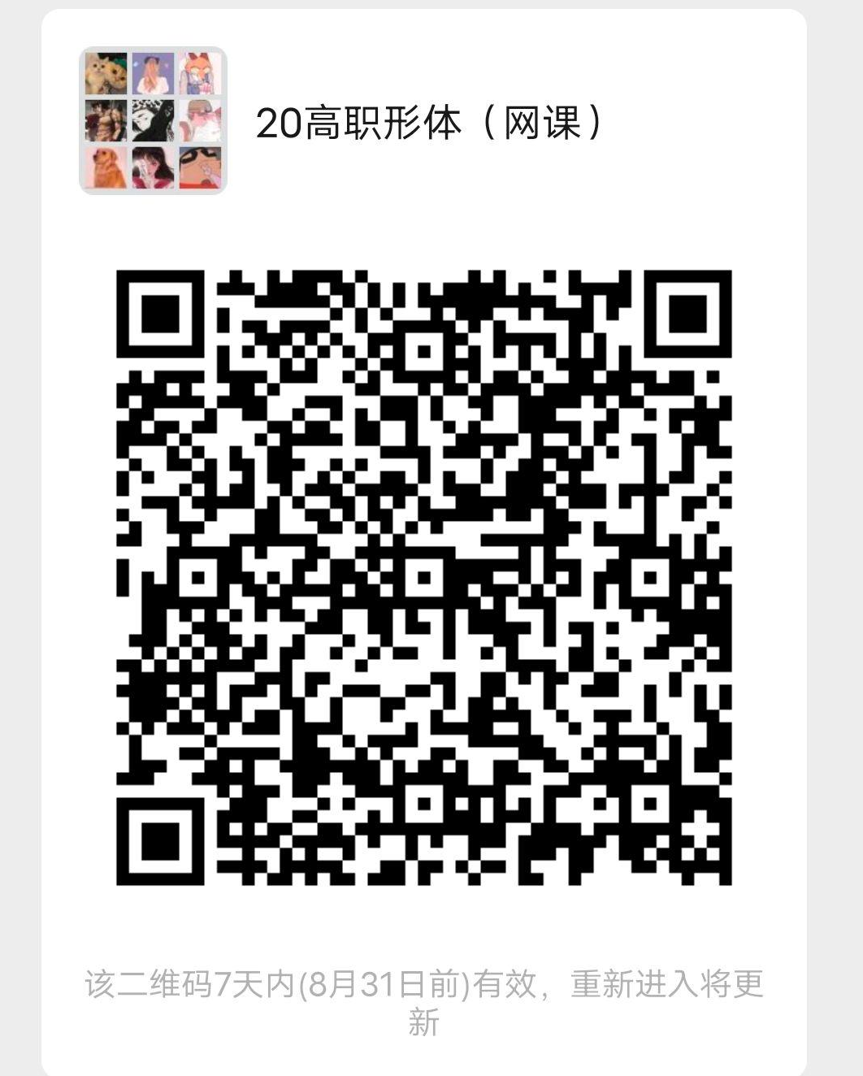 |  | 9
专业课 | 122078 | 台词3(1班) | 4 | 杨波 | 1-18周 周一9,10,11,12 | 周一 | 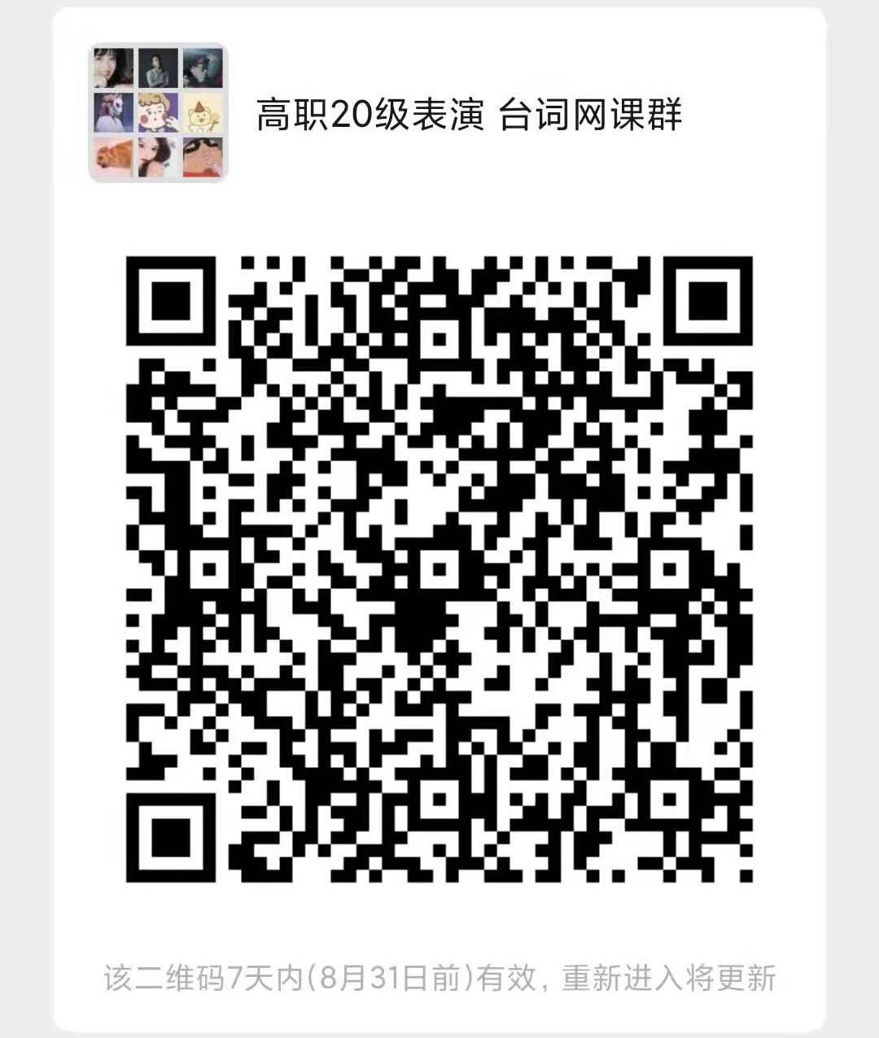 |  | 9
专业课 | 122246 | 中外影视史(1班) | 2 | 杨进 | 1-18周 周四中午 | 周四 | 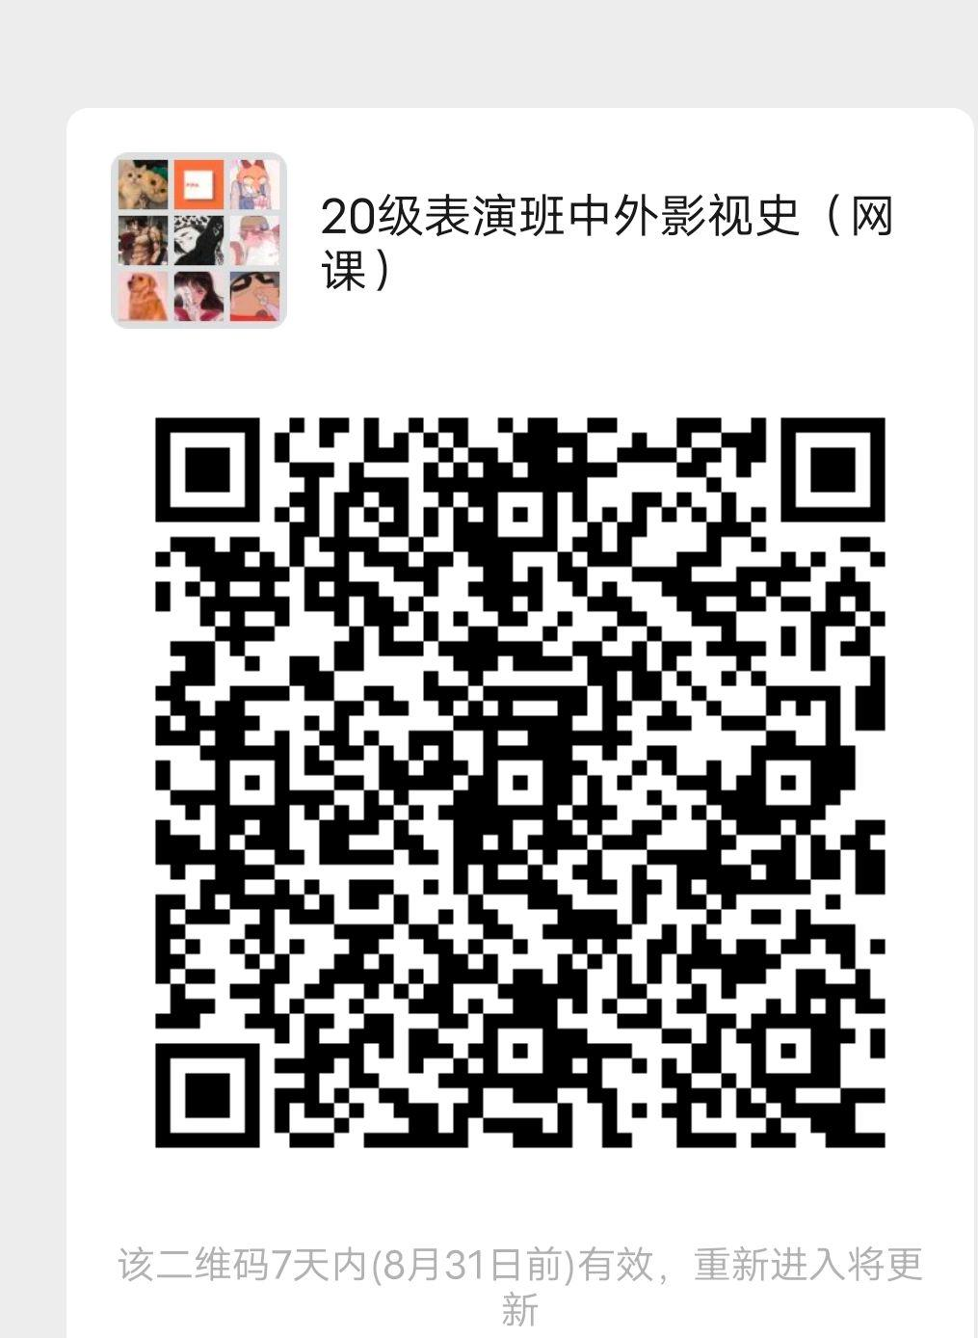 |  | 9
专业课 | 122259 | 声乐3(1班) | 2 | 郭亚峰 | 1-18周 周四5,6 | 周四 | 腾讯会议（会议号：917805270） | 微信 | 9
专业课 | 122367 | 节目主持实务(1班) | 4 | 李滨 | 1-18周 周三1,2,3,4 | 周三 | 企业微信 | 企业微信 | 14 | 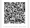  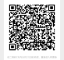
专业课 | 122118 | 影视评论(1班) | 4 | 李媛 | 1-18周 周四5,6,7,8 | 周四 | 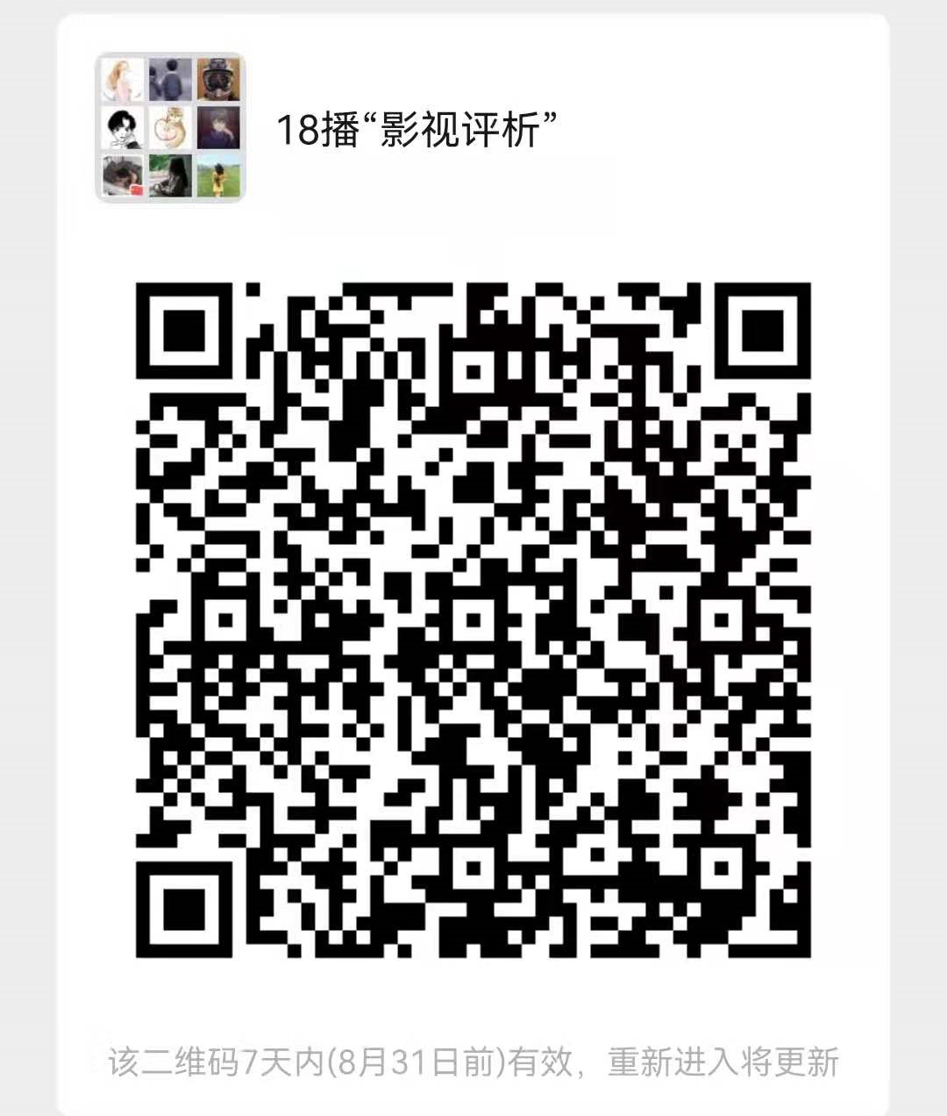 |  | 14
专业课 | 122258 | 声乐2(1班) | 2 | 吕韵秋 | 1-9周 周三1,2,3,4 | 周三 |  |  | 14
专业课 | 122368 | 配音1(1班) | 2 | 李滨 | 1-9周 周二1,2,3,4 | 周二 | 企业微信 |  | 14
专业课 | 122171 | 传播学(1班) | 4 | 焦肃东 | 1-18周 周四5,6,7,8 | 周四 | 腾讯会议（会议号：202473206） | 微信 | 14
专业课 | 122203 | 主持人语言艺术1(1班) | 4 | 李媛 | 1-18周 周二5,6,7,8 | 周二 | 企业微信 | 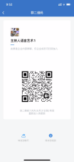 | 14
专业课 | 122127 | 演讲与写作(1班) | 4 | 焦肃东 | 1-18周 周三中午,5,6 | 周三 | 企业微信 | 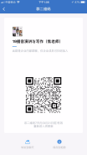 | 14
专业课 | 122377 | 形体1(1班) | 2 | 仲磊 | 1-18周 周四7,8 | 周四 | 腾讯会议 | 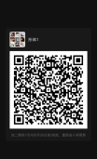 | 15
专业课 | 122128 | 播音创作基础(1班) | 4 | 焦肃东 | 1-18周 周二5,6,7,8 | 周二 | 企业微信 | 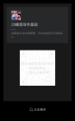 | 15
专业课 | 122204 | 新闻写作2(1班) | 4 | 徐众 | 1-18周 周四1,2,3,4 | 周四 | 腾讯会议 | 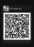 | 15
专业课 | 122165 | 播音文体1(1班) | 4 | 李滨 | 1-18周 周三5,6,7,8 | 周三 | 企业微信 | 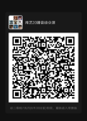 | 15
专业课 | 122610 | 舞蹈编导理论与技法4-1(1班) | 4 | 张海龙 | 1-18周 周一1,2,3,4 | 周一 | 腾讯QQ群 | QQ群 1076367677 | 20
专业课 | 122611 | 舞蹈编导理论与技法4-2(1班) | 2 | 张海龙 | 1-18周 周四1,2 | 周四 | 腾讯QQ群 | QQ群 1076372571 | 20
专业课 | 122606 | 舞蹈编导理论与技法2-1(1班) | 4 | 张海龙 | 1-18周 周五1,2,3,4 | 周五 | 腾讯QQ群 | QQ群 1033879590 | 25
专业课 | 122607 | 舞蹈编导理论与技法2-2(1班) | 2 | 张海龙 | 1-18周 周二1,2 | 周二 | 腾讯QQ群 | QQ群 1063598332 | 25
专业课 | 122374 | 舞蹈剧目排练1(1班) | 4 | 仲磊 | 1-18周 周一5,6 周四5,6 | 周一、周四 |  |  | 25
专业课 | 122184 | 舞蹈作品赏析(1班) | 2 | 王倩 | 1-18周 周一7,8 | 周一 | 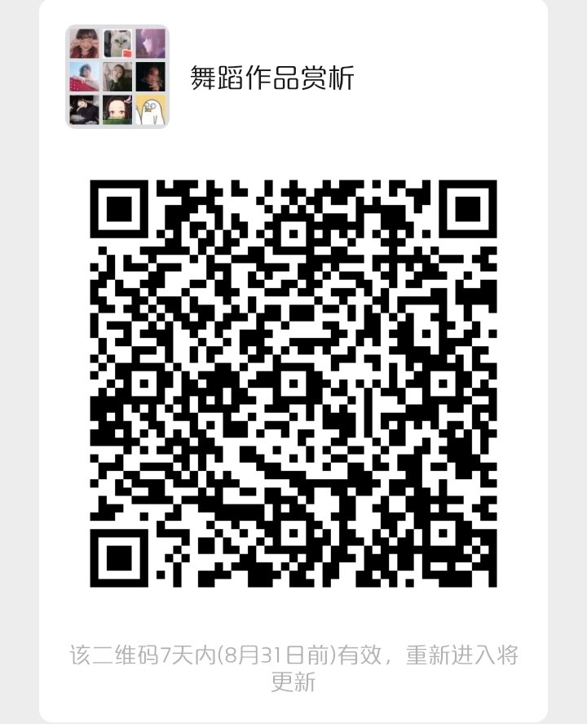 |  | 28
专业课 | 122600 | 古典舞基训3(1班) | 4 | 李晶 | 1-18周 周二1,2 周五1,2 | 周二、周五 | 腾讯会议（号：76567519404 92859856633） | 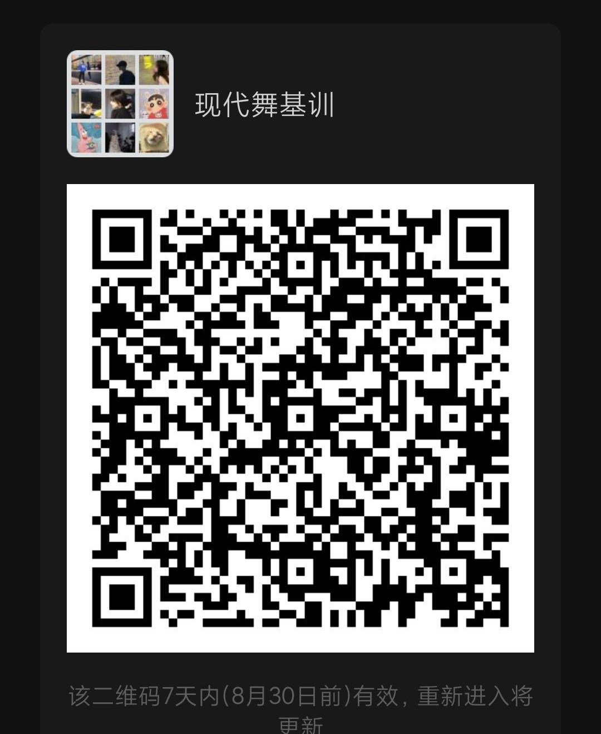 | 20
专业课 | 122601 | 古典舞技巧训练3(1班) | 2 | 仲磊 | 1-18周 周三3,4 | 周三 | 腾讯会议 |  | 20
专业课 | 122121 | 中国民间舞素材1(1班) | 4 | 李晶 | 1-18周 周一5,6 周四5,6 | 周一、周四 | 腾讯会议（号：5876215804 89637557455） |  | 20
专业课 | 122453 | 现代舞基训3(1班) | 4 | 李晶 | 1-18周 周一3,4 周五5,6 | 周一 | 腾讯会议（号：53949519330 67877958634） |  | 20
专业课 | 122400 | 论文写作(10班) | 1 | 衡蓉蓉 | 1-5周 周五中午,5,6 | 周五 | 腾讯会议（会议号：831 5583 4526） | QQ：480218755 | 40
专业课 | 122405 | 教育心理学(1班) | 4 | 衡蓉蓉 | 1-18周 周二1,2,3,4 | 周二 | 腾讯会议（会议号：473 6066 1355） | QQ：480218755 | 41
专业课 | 122202 | 音乐教学法2(1班) | 2 | 衡蓉蓉 | 1-18周 周二中午 | 周二 | 腾讯会议（会议号：473 6066 1355） | QQ：480218755 | 40
专业课 | 122193 | 钢琴即兴伴奏1(1班) | 2 | 石正平 | 1-18周 周三3,4 | 周三 | 腾讯企业微信 |  | 14
专业课 | 122193 | 钢琴即兴伴奏1(2班) | 2 | 石正平 | 1-18周 周三中午 | 周三 | 腾讯企业微信 |  | 13
专业课 | 122193 | 钢琴即兴伴奏1(3班) | 2 | 石正平 | 1-18周 周三5,6 | 周三 | 腾讯企业微信 |  | 13
专业课 | 122130 | 西方音乐史1(1班) | 2 | 徐志廉 | 1-18周 周一9,10 | 周一 | 钉钉 | 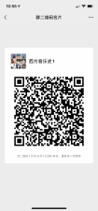 | 40 | 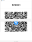  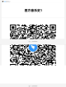
专业课 | 122135 | 歌曲写作2(1班) | 2 | 欧洋 | 1-18周 周一3,4 | 周一 | 腾讯课堂 | qq群：814568440 | 40 | 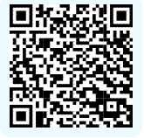
专业课 | 122262 | 作品分析1(1班) | 2 | 欧洋 | 1-18周 周二1,2 | 周二 | 腾讯课堂 | qq群：961438509 | 40
专业课 | 122524 | 合唱音乐赏析1(1班) | 2 | 欧洋 | 1-18周 周一中午 | 周一 | 腾讯课堂 | qq群：782426373 | 70 | 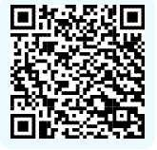
专业课 | 122099 | 视唱练耳3(1班) | 2 | 王燕 | 1-18周 周一3,4 | 周一 | 腾讯会议和qq群 | qq群：703842551 | 26
专业课 | 122099 | 视唱练耳3(2班) | 2 | 王燕 | 1-18周 周一中午 | 周一 | 腾讯会议和qq群 | qq群：878780720 | 26
专业课 | 122107 | 钢琴基础3(1班) | 2 | 王妤 | 1-18周 周四中午 | 周四 | 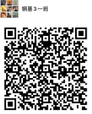 | 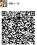 | 26
专业课 | 122107 | 钢琴基础3(2班) | 2 | 王妤 | 1-18周 周四5,6 | 周四 | 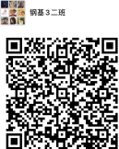 |  | 26
专业课 | 122124 | 和声1(1班) | 2 | 欧洋 | 1-18周 周二5,6 | 周二 | 腾讯课堂 | qq群：960323338 | 27
专业课 | 122124 | 和声1(2班) | 2 | 欧洋 | 1-18周 周二7,8 | 周二 | 腾讯课堂 | qq群：960323338 | 25
专业课 | 122377 | 形体1(2班) | 2 | 梁玥 | 1-18周 周三中午 | 周三 | 腾讯会议 | 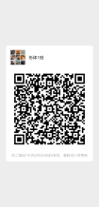 | 27
专业课 | 122377 | 形体1(3班) | 2 | 梁玥 | 1-18周 周三5,6 | 周三 | 腾讯会议 | 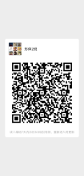 | 25
专业课 | 122499 | 民族音乐概论1(1班) | 2 | 衡蓉蓉 | 1-18周 周五1,2 | 周五 | 腾讯会议（会议号：985 1257 3757） | qq群：777289584 | 52
专业课 | 122451 | 合唱与指挥3(1班) | 2 | 徐志廉 | 1-18周 周二9,10 | 周二 | 钉钉 | 微信 | 52 | 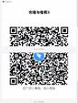
专业课 | 122132 | 中国音乐史1(1班) | 2 | 衡蓉蓉 | 1-18周 周五3,4 | 周五 | 腾讯会议（会议号：985 1257 3757） | qq群：777289584 | 53
专业课 | 122495 | 民乐合奏3(1班) | 2 | 乔荍 | 1-18周 周三3,4 | 周三 | 腾讯会议 | 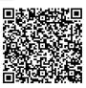 | 13
专业课 | 122407 | 音乐名作赏析1(1班) | 2 | 欧洋 | 1-18周 周二3,4 | 周二 | 腾讯课堂 | qq群：951354764 | 60
专业课 | 122097 | 器乐或声乐5(1班) | 2 | 高旖 | 1-18周 周二3,4 | 周二 | 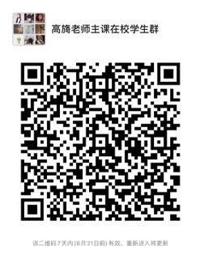 |  | 1
专业课 | 122097 | 器乐或声乐5(2班) | 2 | 高旖 | 1-18周 周二5,6 | 周二 |  |  | 1
专业课 | 122097 | 器乐或声乐5(3班) | 2 | 高旖 | 1-18周 周二7,8 | 周二 |  |  | 1
专业课 | 122097 | 器乐或声乐5(4班) | 2 | 高旖 | 1-18周 周三3,4 | 周三 |  |  | 1
专业课 | 122097 | 器乐或声乐5(5班) | 2 | 高旖 | 1-18周 周三中午 | 周三 |  |  | 1
专业课 | 122097 | 器乐或声乐5(6班) | 2 | 顾屹 | 1-18周 周日2,3 | 周日 | 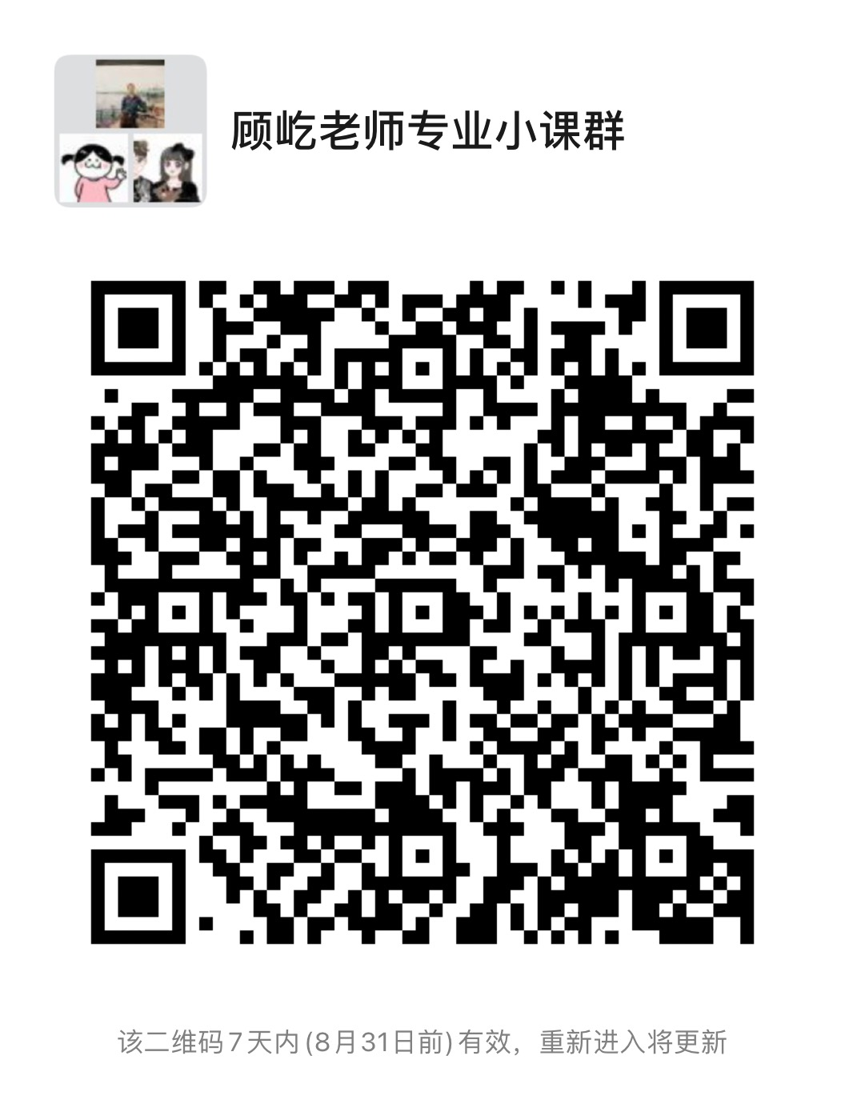 | 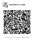 | 1
专业课 | 122097 | 器乐或声乐5(7班) | 2 | 胡丹 | 1-18周 周六中午 | 周六 | 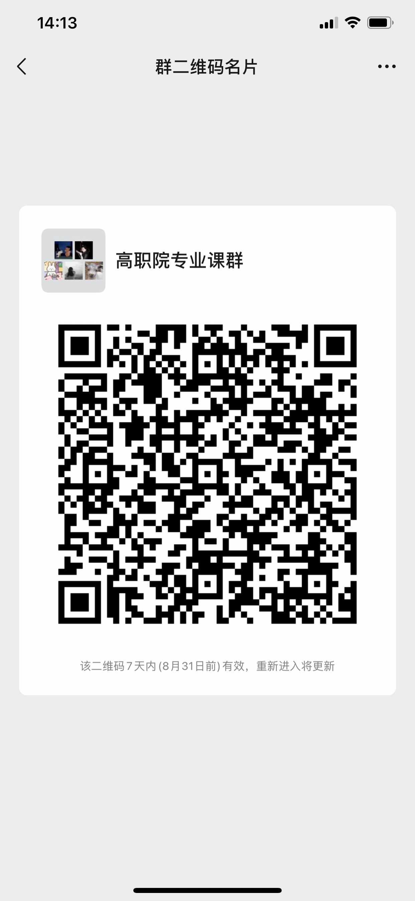 |  | 1
专业课 | 122097 | 器乐或声乐5(8班) | 2 | 李翔宇 | 1-18周 周六3,4 | 周六 | 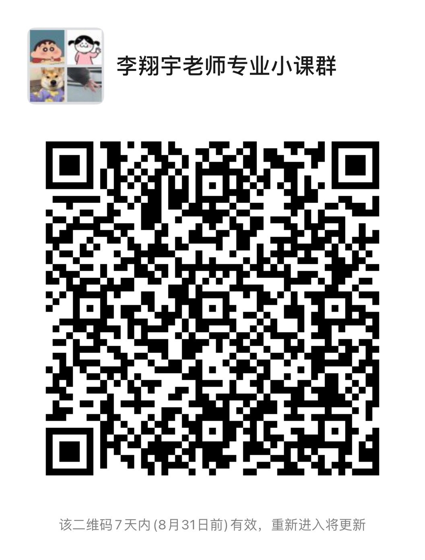 |  | 1
专业课 | 122097 | 器乐或声乐5(9班) | 2 | 陆剑 | 1-18周 周三1,2 | 周三 | 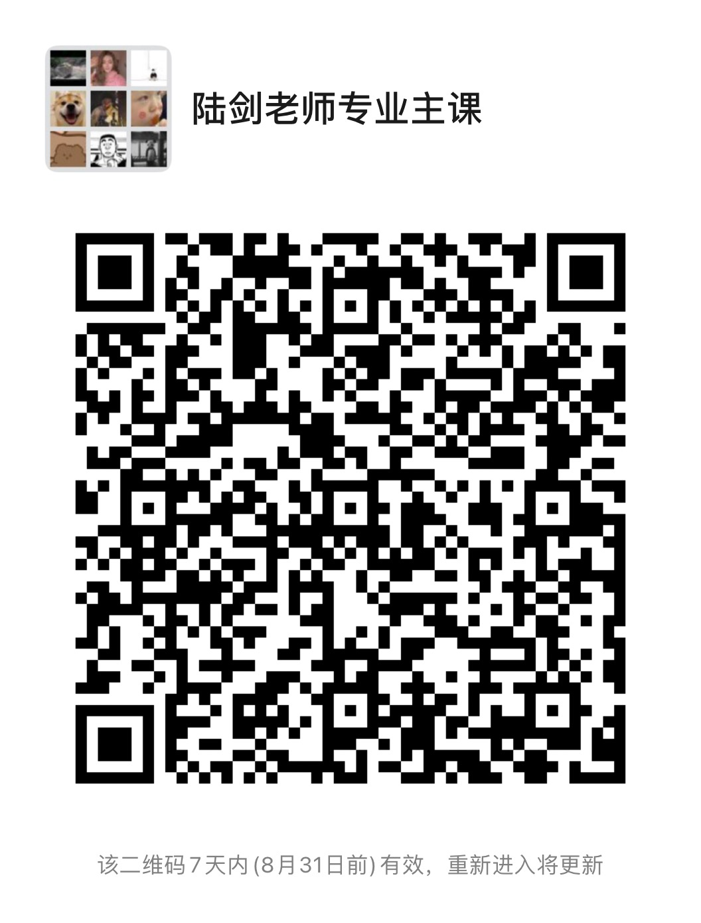 |  | 1
专业课 | 122097 | 器乐或声乐5(10班) | 2 | 陆剑 | 1-18周 周二5,6 | 周二 |  |  | 1
专业课 | 122097 | 器乐或声乐5(11班) | 2 | 陆剑 | 1-18周 周四3,4 | 周四 |  |  | 1
专业课 | 122097 | 器乐或声乐5(12班) | 2 | 吕韵秋 | 1-18周 周六7,8 | 周六 | 腾讯会议(会议号：5425313250) | 微信 | 1
专业课 | 122097 | 器乐或声乐5(13班) | 2 | 彭鹏 | 1-18周 周五3,4 | 周五 |  |  | 1
专业课 | 122097 | 器乐或声乐5(14班) | 2 | 乔荍 | 1-18周 周三1,2 | 周三 |  |  | 1
专业课 | 122097 | 器乐或声乐5(15班) | 2 | 乔荍 | 1-18周 周一1,2 | 周一 |  |  | 1
专业课 | 122097 | 器乐或声乐5(16班) | 2 | 苏君 | 1-18周 周三11,12 | 周三 | 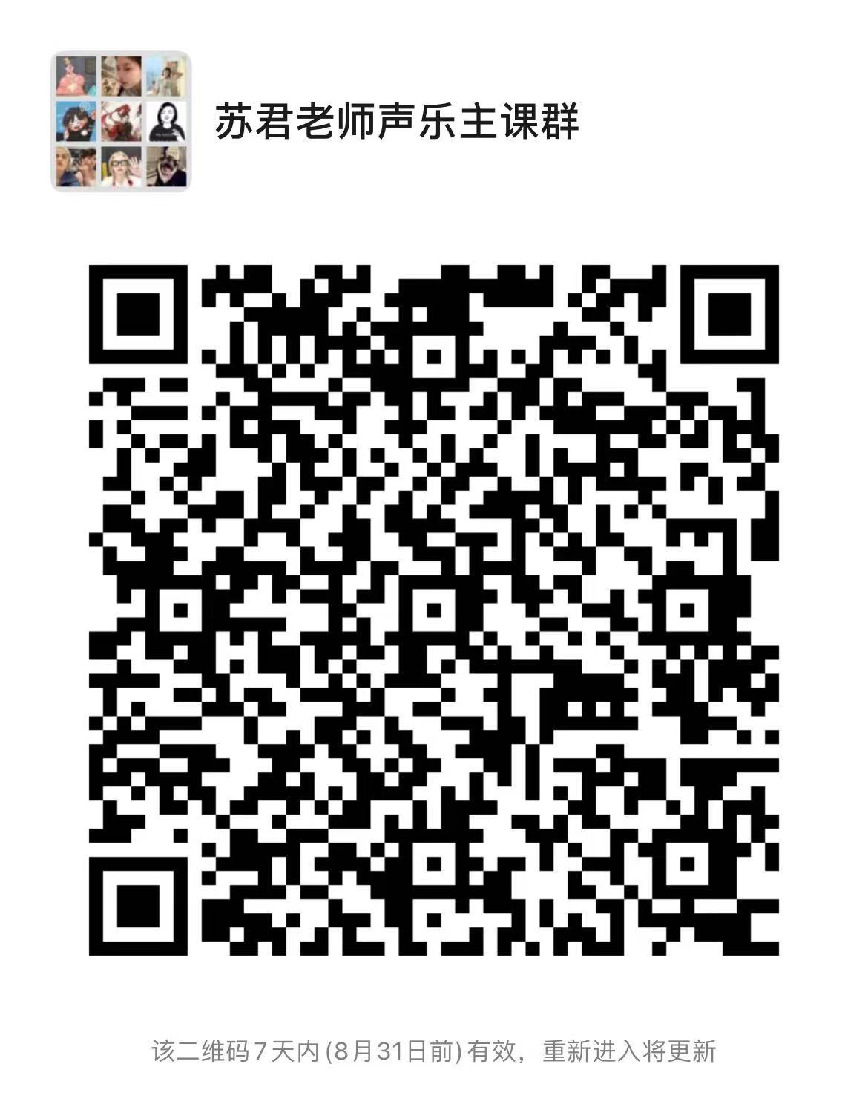 |  | 1
专业课 | 122097 | 器乐或声乐5(17班) | 2 | 孙超 | 1-18周 周六3,4 | 周六 | 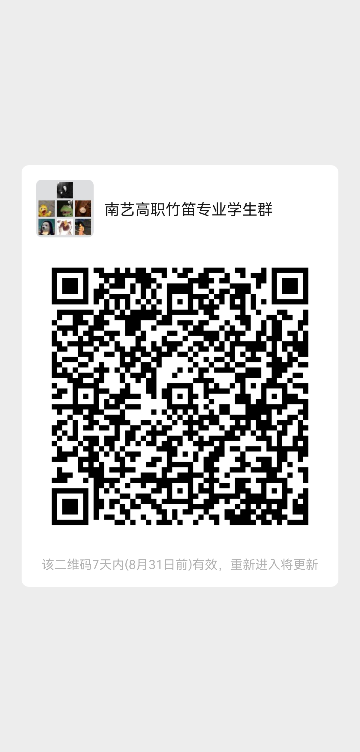 |  | 1
专业课 | 122097 | 器乐或声乐5(18班) | 2 | 王华 | 1-18周 周日3,4 | 周日 | 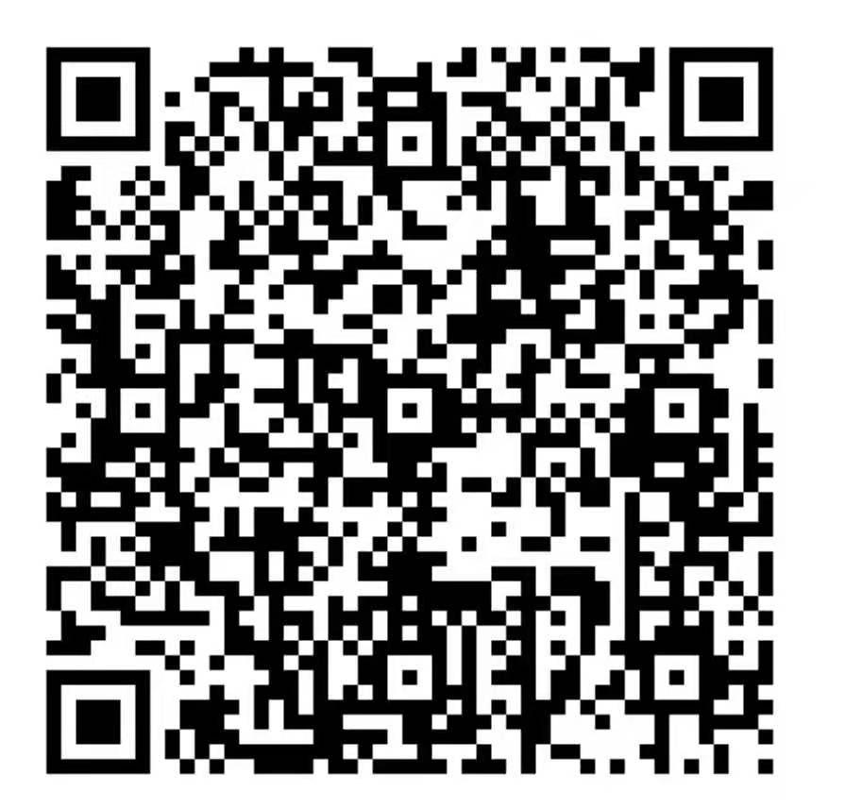 |  | 1
专业课 | 122097 | 器乐或声乐5(19班) | 2 | 王华 | 1-18周 周六3,4 | 周六 |  |  | 1
专业课 | 122097 | 器乐或声乐5(20班) | 2 | 王燕 | 1-18周 周二中午 | 周二 |  |  | 1
专业课 | 122097 | 器乐或声乐5(21班) | 2 | 王妤 | 1-18周 周二7,8 | 周二 | 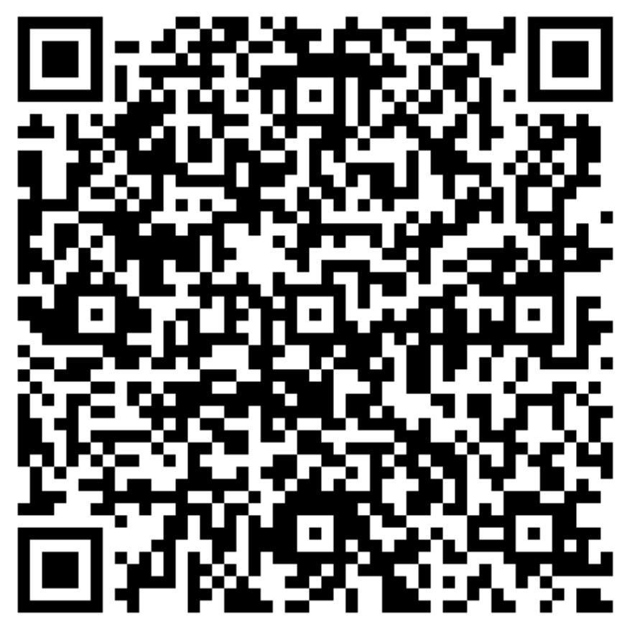 |  | 1
专业课 | 122097 | 器乐或声乐5(22班) | 2 | 王妤 | 1-18周 周二3,4 | 周二 |  |  | 1
专业课 | 122097 | 器乐或声乐5(23班) | 2 | 王妤 | 1-18周 周一7,8 | 周一 |  |  | 1
专业课 | 122097 | 器乐或声乐5(24班) | 2 | 吴凯 | 1-18周 周二5,6 | 周二 | 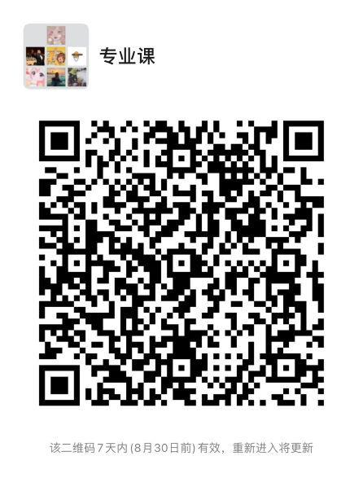 |  | 1
专业课 | 122097 | 器乐或声乐5(25班) | 2 | 吴凯 | 1-18周 周二7,8 | 周二 |  |  | 1
专业课 | 122097 | 器乐或声乐5(26班) | 2 | 吴凯 | 1-18周 周四5,6 | 周四 |  |  | 1
专业课 | 122097 | 器乐或声乐5(27班) | 2 | 吴凯 | 1-18周 周四中午 | 周四 |  |  | 1
专业课 | 122097 | 器乐或声乐5(28班) | 2 | 吴凯 | 1-18周 周一5,6 | 周一 |  |  | 1
专业课 | 122097 | 器乐或声乐5(29班) | 2 | 伍乐 | 1-18周 周二9,10 | 周二 |  |  | 1
专业课 | 122097 | 器乐或声乐5(30班) | 2 | 徐静 | 1-18周 周五7,8 | 周五 | 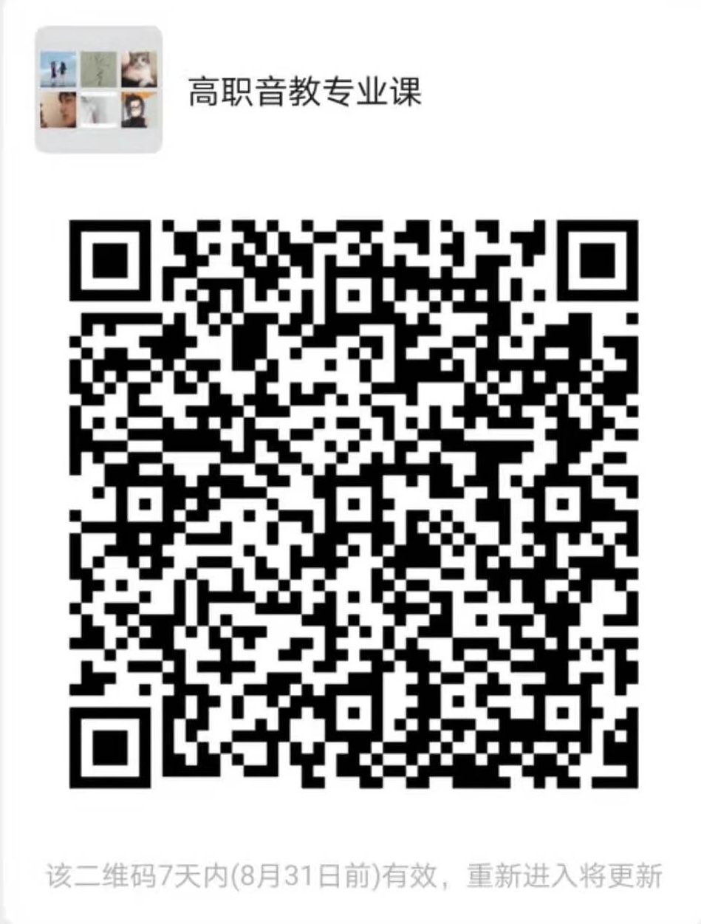 |  | 1
专业课 | 122097 | 器乐或声乐5(31班) | 2 | 徐静 | 1-18周 周五9,10 | 周五 |  |  | 1
专业课 | 122097 | 器乐或声乐5(32班) | 2 | 杨磊 | 1-18周 周一11,12 | 周一 | 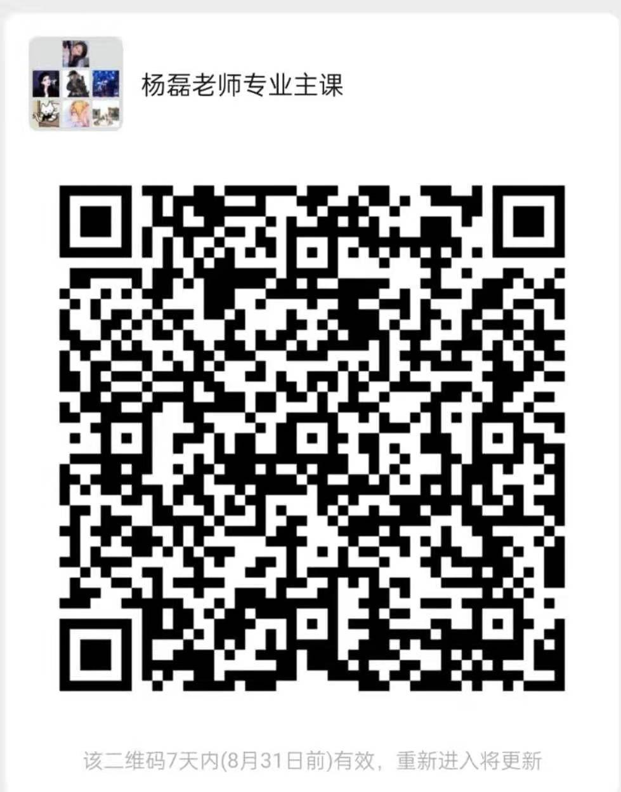 |  | 1
专业课 | 122097 | 器乐或声乐5(33班) | 2 | 杨磊 | 1-18周 周二11,12 | 周二 |  |  | 1
专业课 | 122097 | 器乐或声乐5(34班) | 2 | 张丹丹 | 1-18周 周六3,4 | 周六 | 全民k歌 | 微信 | 1
专业课 | 122097 | 器乐或声乐5(35班) | 2 | 张洪侠 | 1-18周 周二5,6 | 周二 | 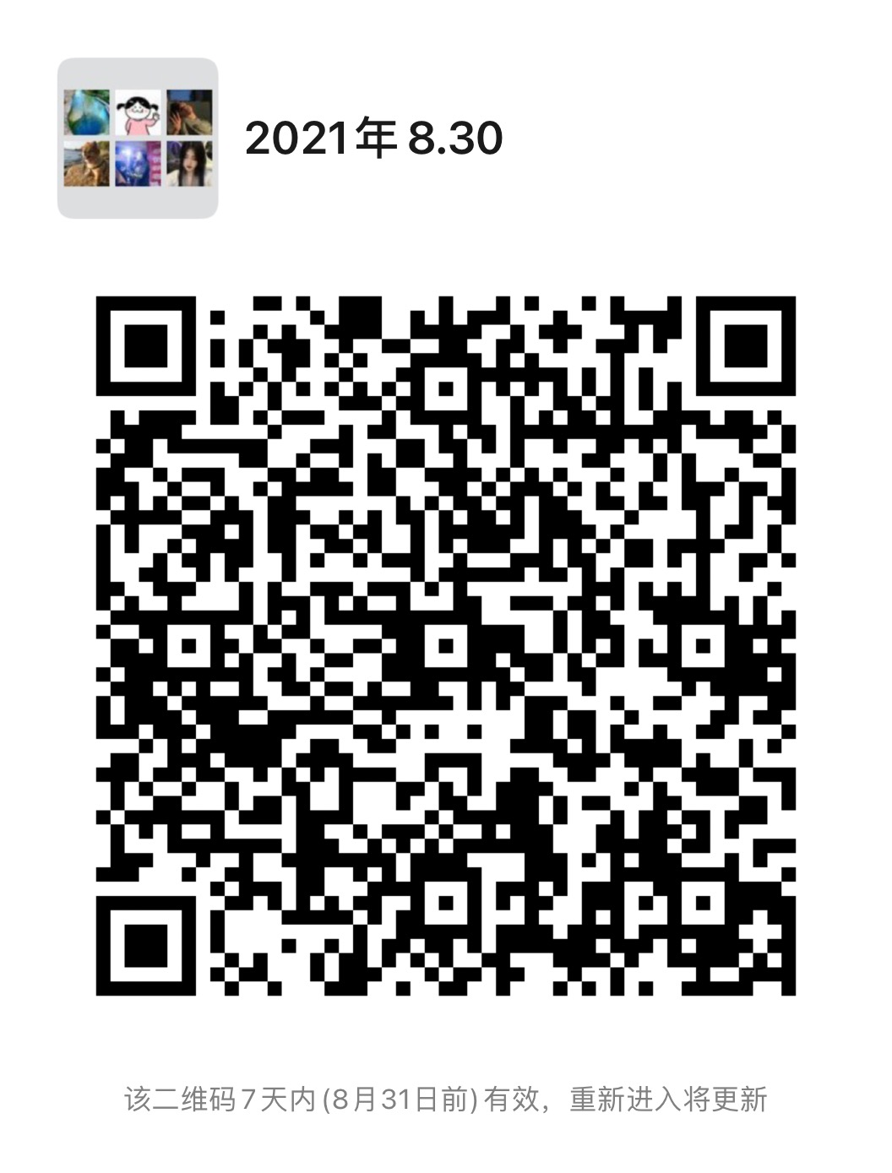 |  | 1
专业课 | 122097 | 器乐或声乐5(36班) | 2 | 张洪侠 | 1-18周 周二9,10 | 周二 |  |  | 1
专业课 | 122097 | 器乐或声乐5(37班) | 2 | 庄艺 | 1-18周 周四11,12 | 周四 | 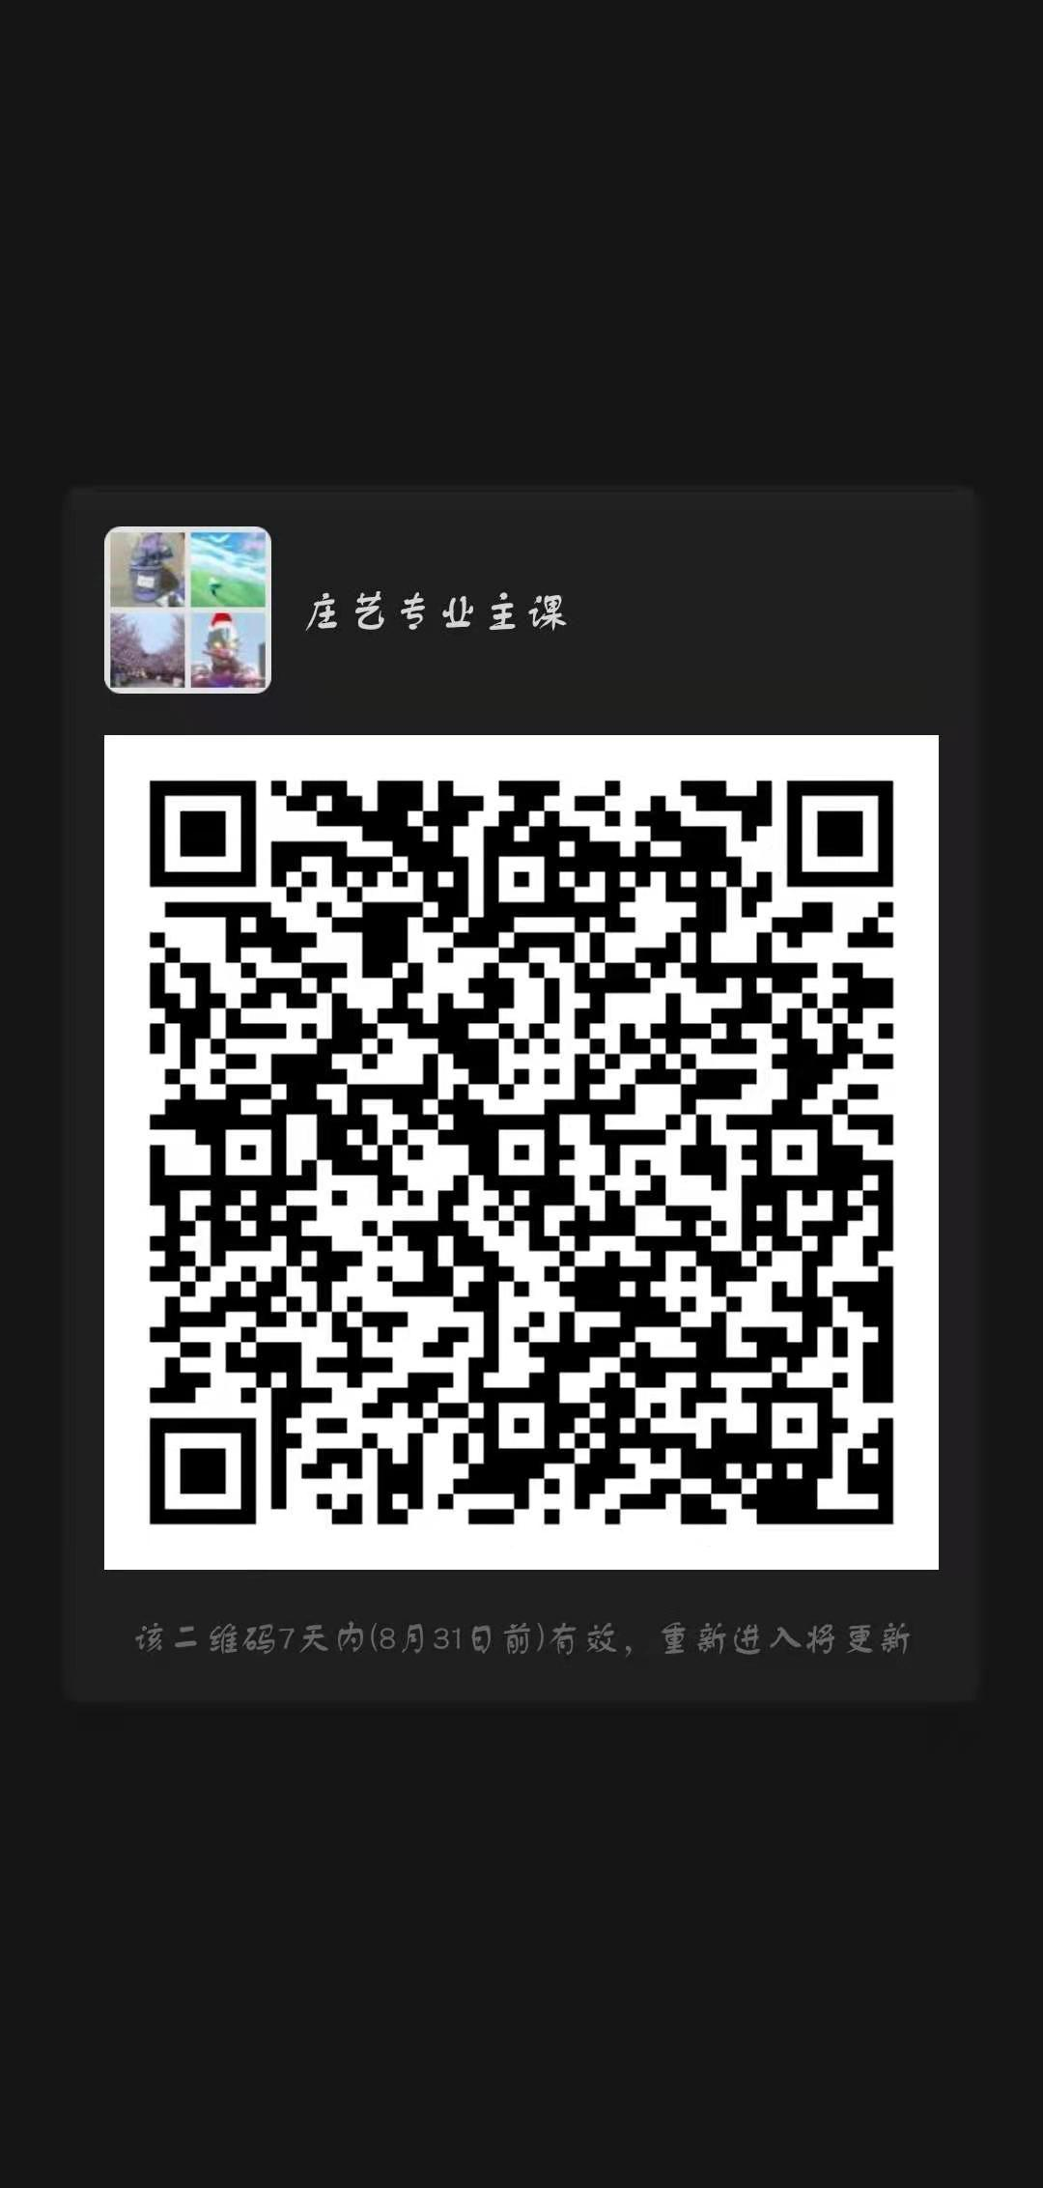 |  | 1
专业课 | 122097 | 器乐或声乐5(38班) | 2 | 庄艺 | 1-18周 周五9,10 | 周五 |  |  | 1
专业课 | 122097 | 器乐或声乐5(39班) | 2 | 徐军 | 1-18周 周六9,10 | 周六 | 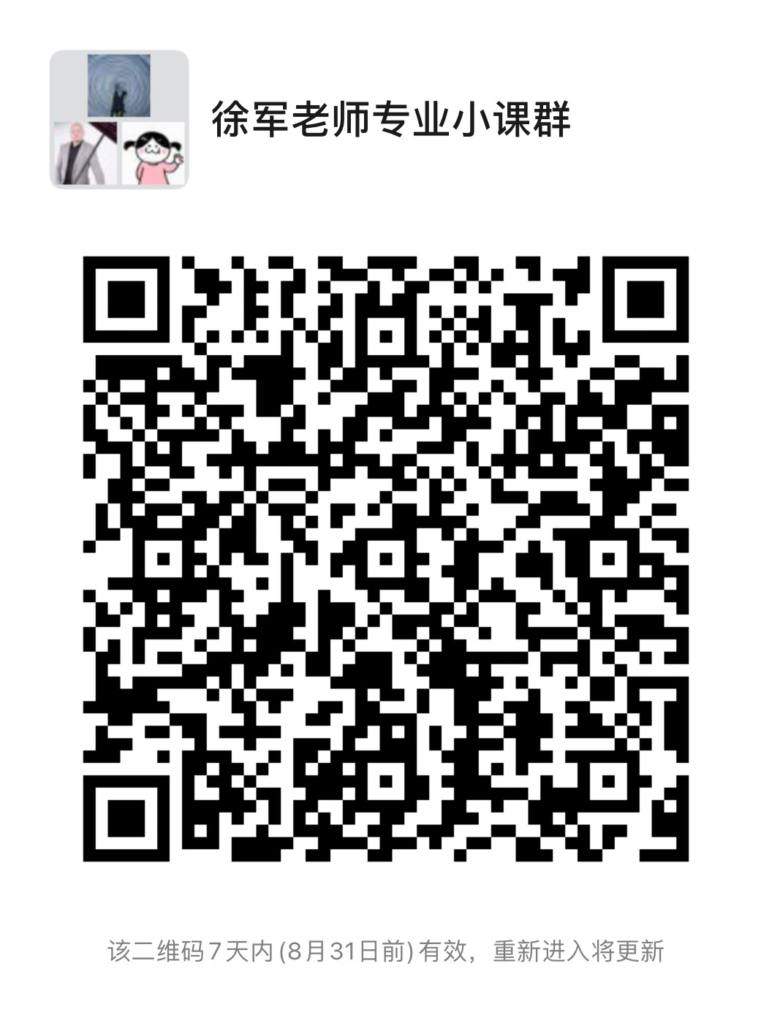 |  | 1
专业课 | 122097 | 器乐或声乐5(40班) | 2 | 詹倩 | 1-18周 周三7,8 | 周三 | 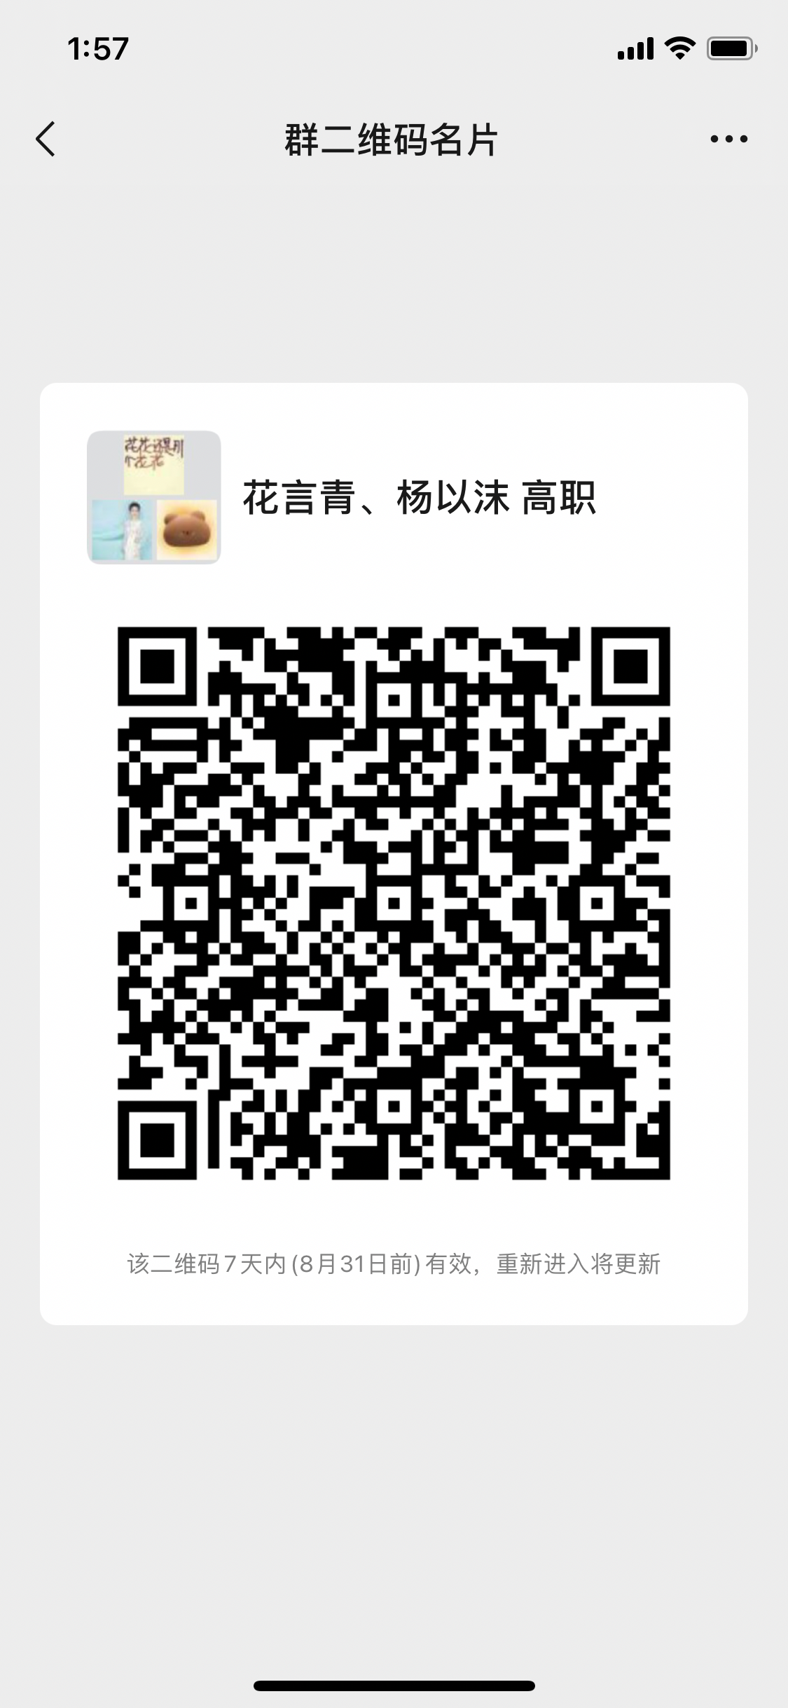 |  | 1
专业课 | 122095 | 器乐或声乐3(1班) | 2 | 陈其生 | 1-18周 周三7,8 | 周三 | 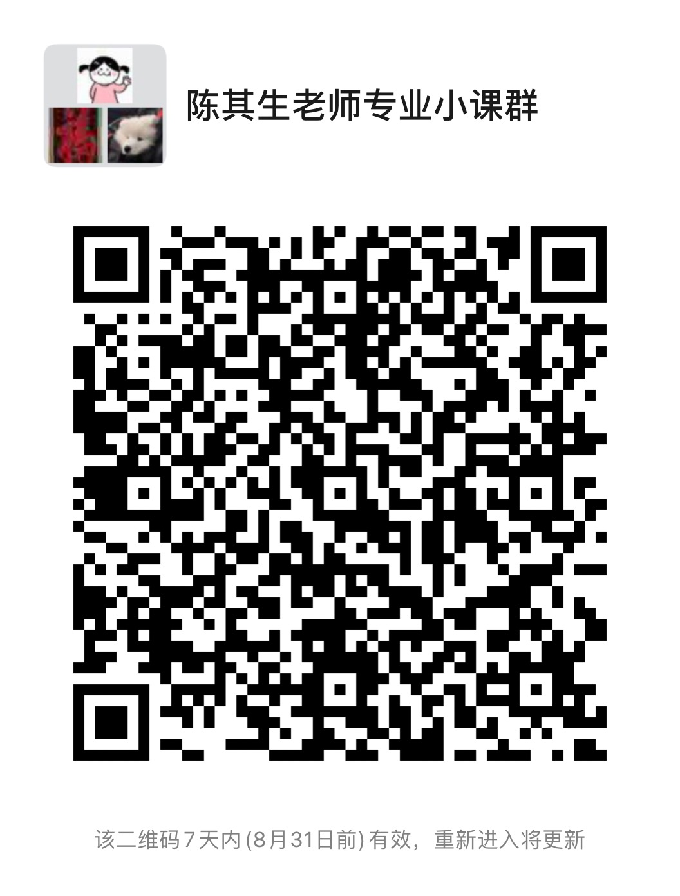 |  | 1
专业课 | 122095 | 器乐或声乐3(2班) | 2 | 高旖 | 1-18周 周三7,8 | 周三 | 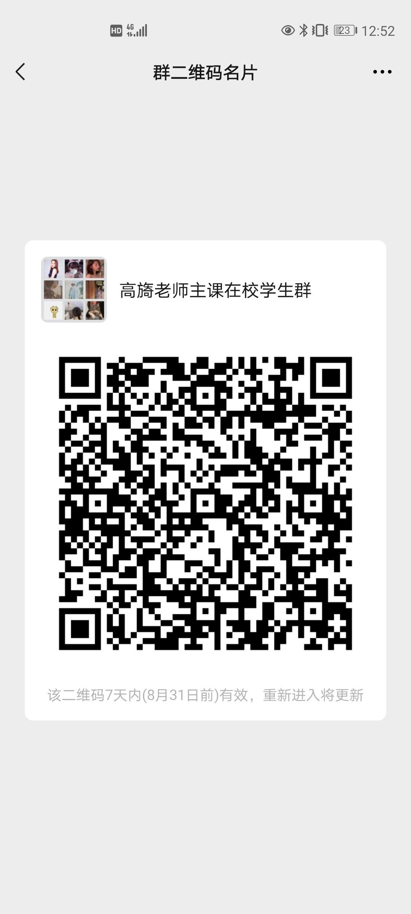 |  | 1
专业课 | 122095 | 器乐或声乐3(3班) | 2 | 高旖 | 1-18周 周三5,6 | 周三 |  |  | 1
专业课 | 122095 | 器乐或声乐3(4班) | 2 | 高旖 | 1-18周 周二中午 | 周二 |  |  | 1
专业课 | 122095 | 器乐或声乐3(5班) | 2 | 高旖 | 1-18周 周四3,4 | 周四 |  |  | 1
专业课 | 122095 | 器乐或声乐3(6班) | 2 | 胡丹 | 1-18周 周六1,2 | 周六 |  |  | 1
专业课 | 122095 | 器乐或声乐3(7班) | 2 | 胡丹 | 1-18周 周六3,4 | 周六 |  |  | 1
专业课 | 122095 | 器乐或声乐3(8班) | 2 | 金慧 | 1-18周 周六1,2 | 周六 | 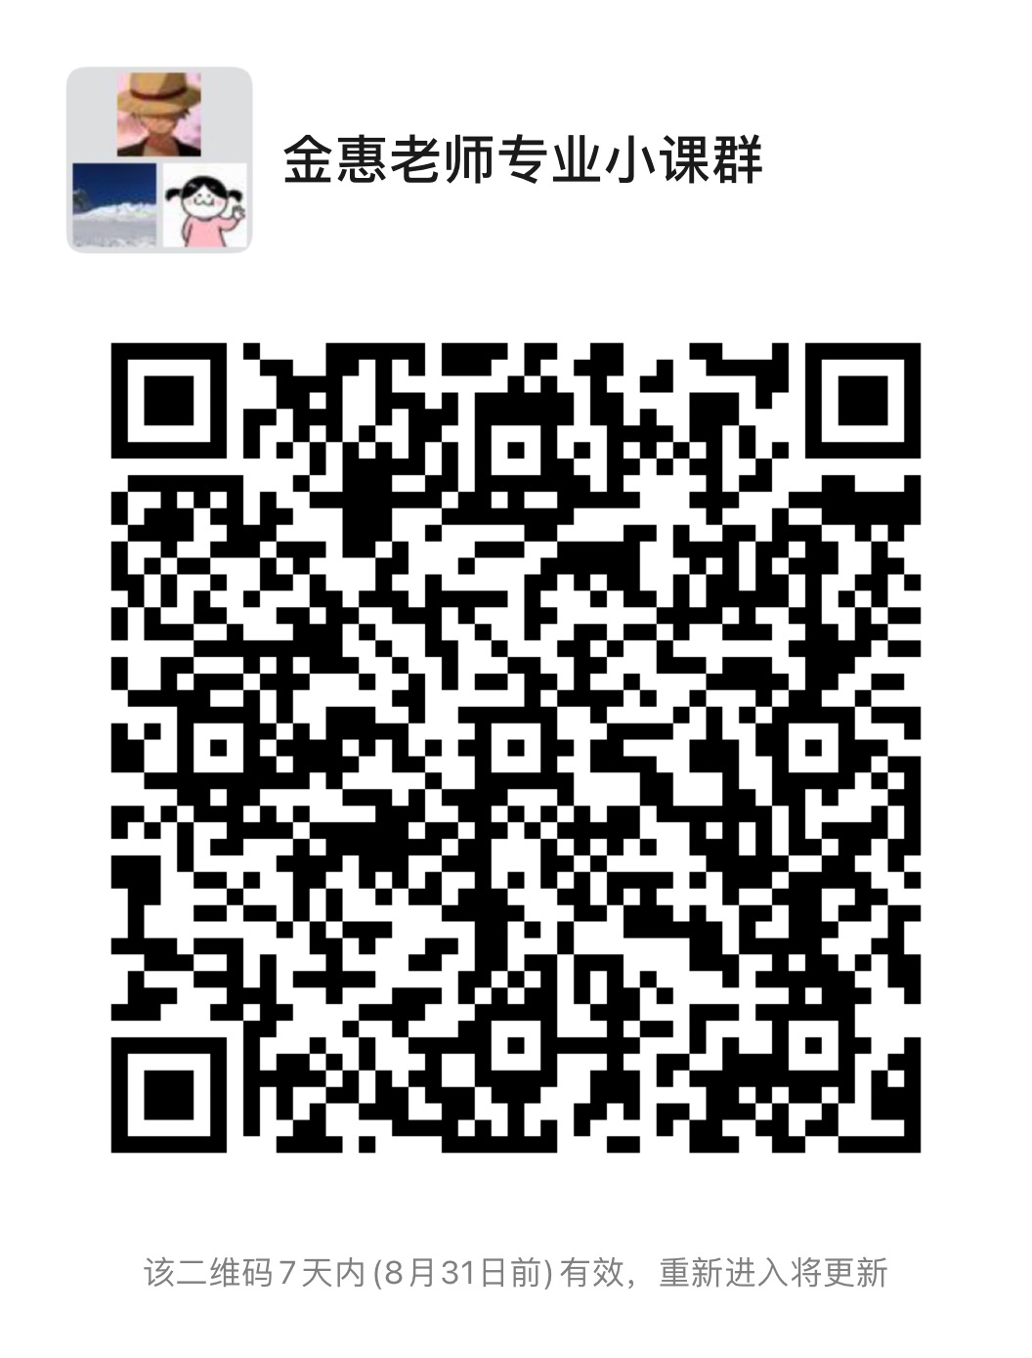 |  | 1
专业课 | 122095 | 器乐或声乐3(9班) | 2 | 李翔宇 | 1-18周 周六5,6 | 周六 |  |  | 1
专业课 | 122095 | 器乐或声乐3(10班) | 2 | 陆剑 | 1-18周 周一5,6 | 周一 |  |  | 1
专业课 | 122095 | 器乐或声乐3(11班) | 2 | 陆剑 | 1-18周 周四5,6 | 周四 |  |  | 1
专业课 | 122095 | 器乐或声乐3(12班) | 2 | 乔荍 | 1-18周 周四3,4 | 周四 | 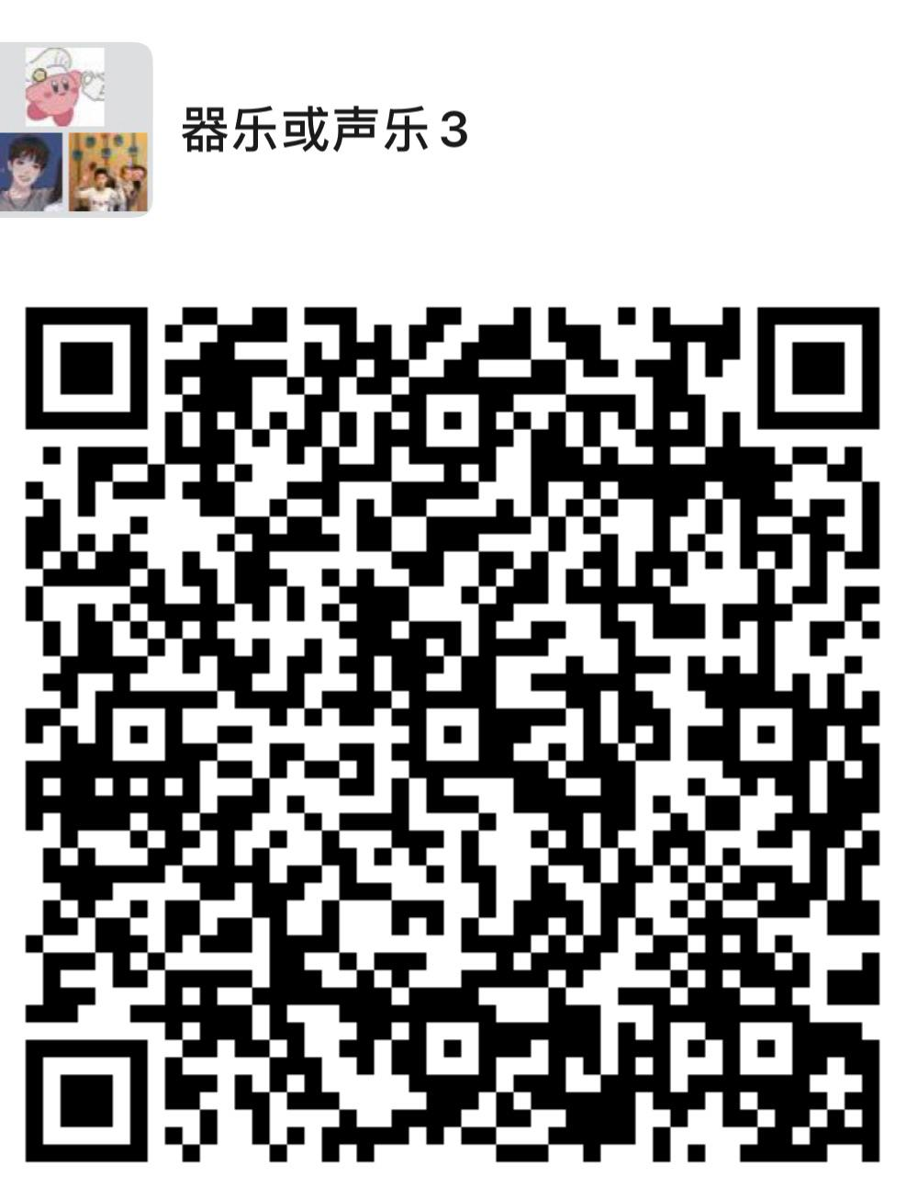 |  | 1
专业课 | 122095 | 器乐或声乐3(13班) | 2 | 乔荍 | 1-18周 周四1,2 | 周四 |  |  | 1
专业课 | 122095 | 器乐或声乐3(14班) | 2 | 苏君 | 1-18周 周一7,8 | 周一 |  |  | 1
专业课 | 122095 | 器乐或声乐3(15班) | 2 | 苏君 | 1-18周 周一9,10 | 周一 |  |  | 1
专业课 | 122095 | 器乐或声乐3(16班) | 2 | 苏君 | 1-18周 周一11,12 | 周一 |  |  | 1
专业课 | 122095 | 器乐或声乐3(17班) | 2 | 苏君 | 1-18周 周三9,10 | 周三 |  |  | 1
专业课 | 122095 | 器乐或声乐3(18班) | 2 | 孙超 | 1-18周 周六5,6 | 周六 |  |  | 1
专业课 | 122095 | 器乐或声乐3(19班) | 2 | 孙超 | 1-18周 周六7,8 | 周六 |  |  | 1
专业课 | 122095 | 器乐或声乐3(20班) | 2 | 孙超 | 1-18周 周日3,4 | 周日 |  |  | 1
专业课 | 122095 | 器乐或声乐3(21班) | 2 | 孙超 | 1-18周 周日1,2 | 周日 |  |  | 1
专业课 | 122095 | 器乐或声乐3(22班) | 2 | 孙铿亮 | 1-18周 周四9,10 | 周四 | 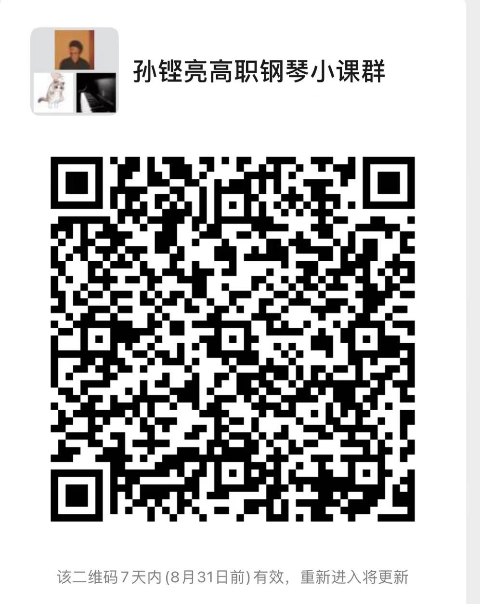 |  | 1
专业课 | 122095 | 器乐或声乐3(23班) | 2 | 孙铿亮 | 1-18周 周四11,12 | 周四 |  |  | 1
专业课 | 122095 | 器乐或声乐3(24班) | 2 | 万黎晖 | 1-18周 周三3,4 | 周三 | 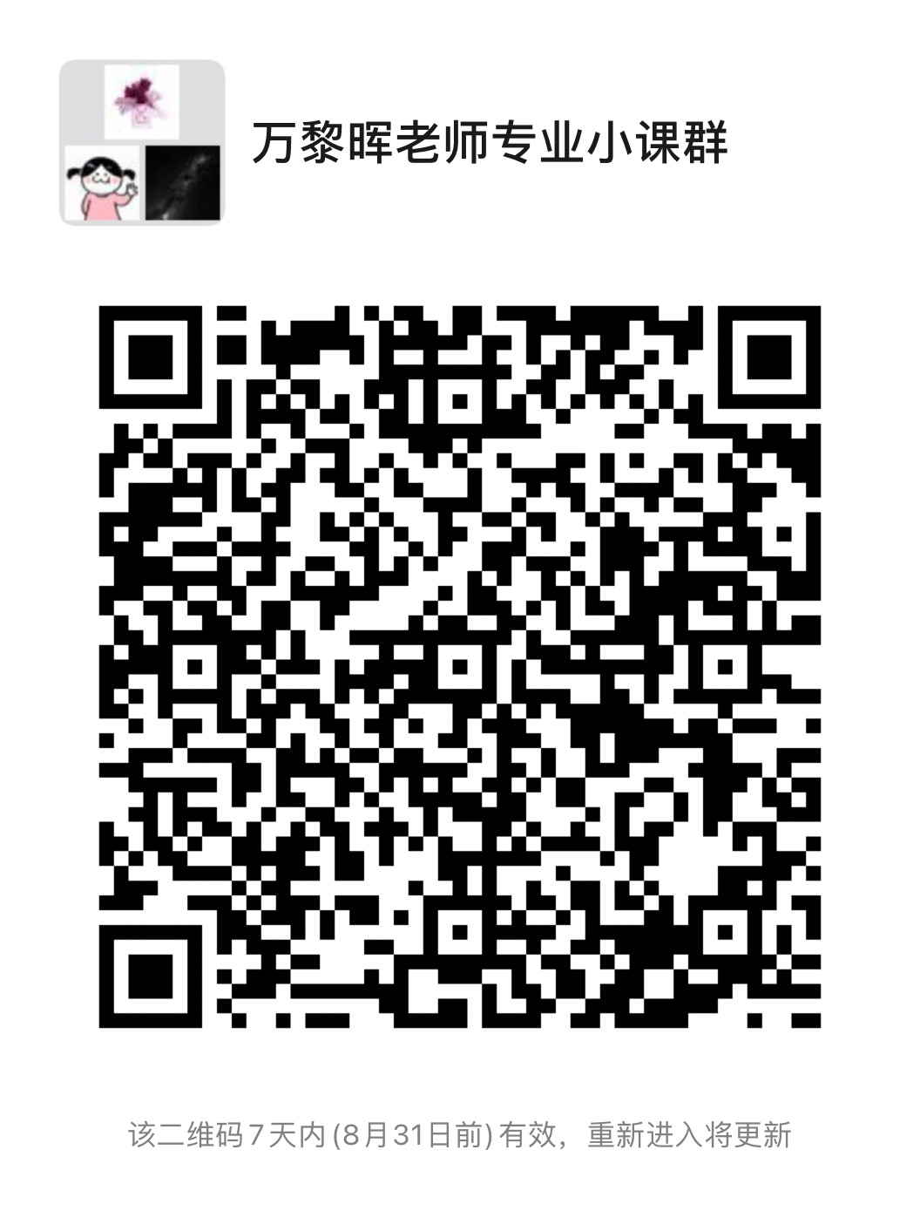 |  | 1
专业课 | 122095 | 器乐或声乐3(25班) | 2 | 王华 | 1-18周 周六9,10 | 周六 | 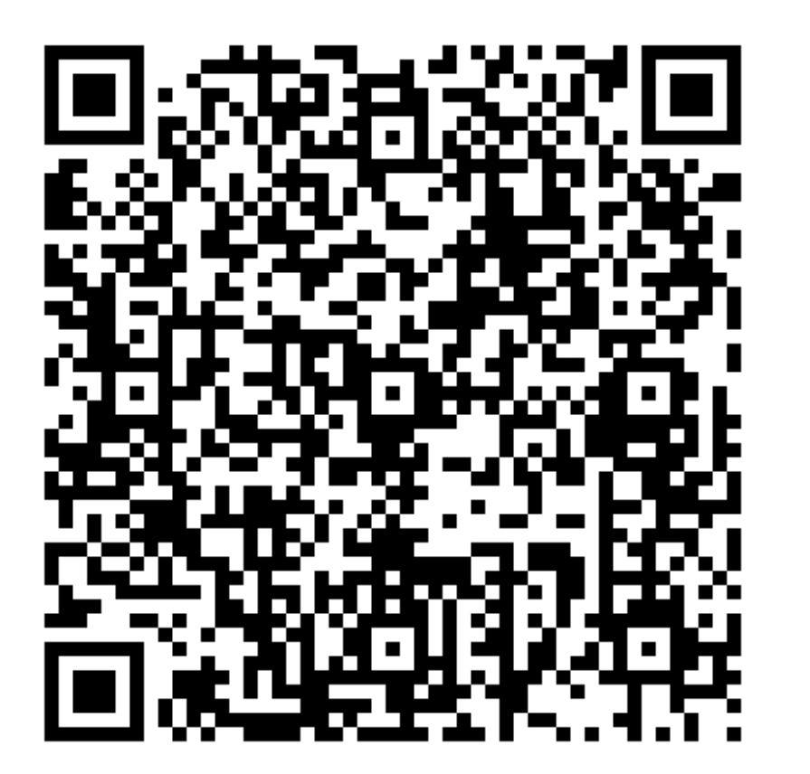 |  | 1
专业课 | 122095 | 器乐或声乐3(26班) | 2 | 王华 | 1-18周 周日5,6 | 周日 |  |  | 1
专业课 | 122095 | 器乐或声乐3(27班) | 2 | 王华 | 1-18周 周六5,6 | 周六 |  |  | 1
专业课 | 122095 | 器乐或声乐3(28班) | 2 | 王华 | 1-18周 周日7,8 | 周日 |  |  | 1
专业课 | 122095 | 器乐或声乐3(29班) | 2 | 王华 | 1-18周 周六中午 | 周六 |  |  | 1
专业课 | 122095 | 器乐或声乐3(30班) | 2 | 王华 | 1-18周 周日中午 | 周日 |  |  | 1
专业课 | 122095 | 器乐或声乐3(31班) | 2 | 王华 | 1-18周 周六7,8 | 周六 |  |  | 1
专业课 | 122095 | 器乐或声乐3(32班) | 2 | 王华 | 1-18周 周日9,10 | 周日 |  |  | 1
专业课 | 122095 | 器乐或声乐3(33班) | 2 | 王燕 | 1-18周 周一9,10 | 周一 | 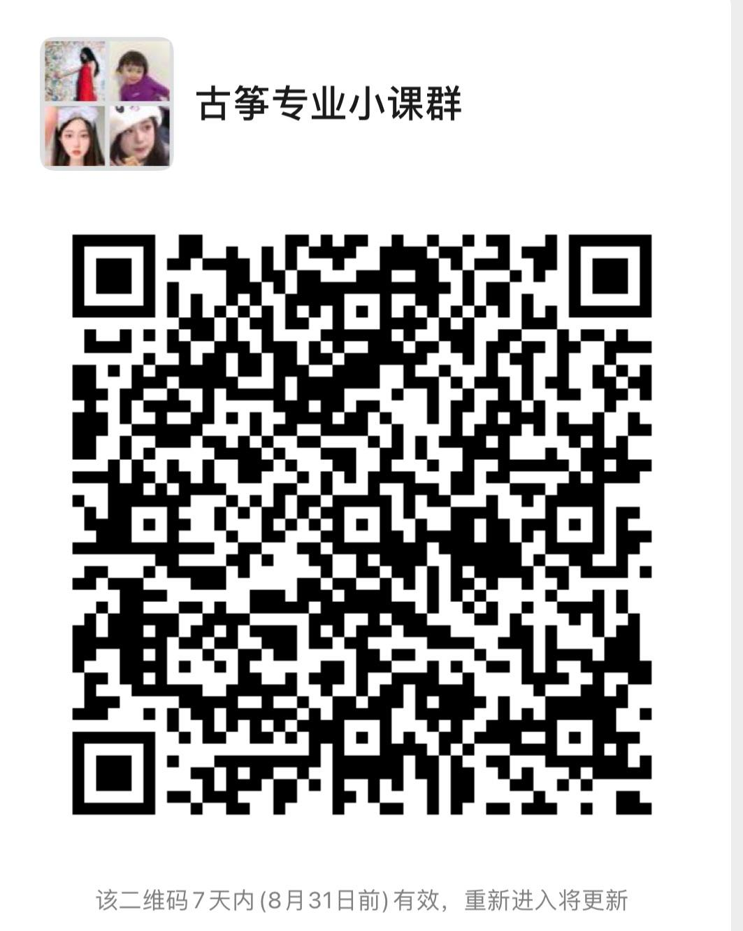 |  | 1
专业课 | 122095 | 器乐或声乐3(34班) | 2 | 王妤 | 1-18周 周一中午 | 周一 |  |  | 1
专业课 | 122095 | 器乐或声乐3(35班) | 2 | 王妤 | 1-18周 周一9,10 | 周一 |  |  | 1
专业课 | 122095 | 器乐或声乐3(36班) | 2 | 王妤 | 1-18周 周一3,4 | 周一 |  |  | 1
专业课 | 122095 | 器乐或声乐3(37班) | 2 | 王妤 | 1-18周 周二中午 | 周二 |  |  | 1
专业课 | 122095 | 器乐或声乐3(38班) | 2 | 王妤 | 1-18周 周一5,6 | 周一 |  |  | 1
专业课 | 122095 | 器乐或声乐3(39班) | 2 | 曹羽 | 1-18周 周二5,6 | 周二 |  |  | 1
专业课 | 122095 | 器乐或声乐3(40班) | 2 | 曹羽 | 1-18周 周五中午 | 周五 |  |  | 1
专业课 | 122095 | 器乐或声乐3(41班) | 2 | 吴凯 | 1-18周 周一3,4 | 周一 |  |  | 1
专业课 | 122095 | 器乐或声乐3(42班) | 2 | 伍乐 | 1-18周 周二7,8 | 周二 | 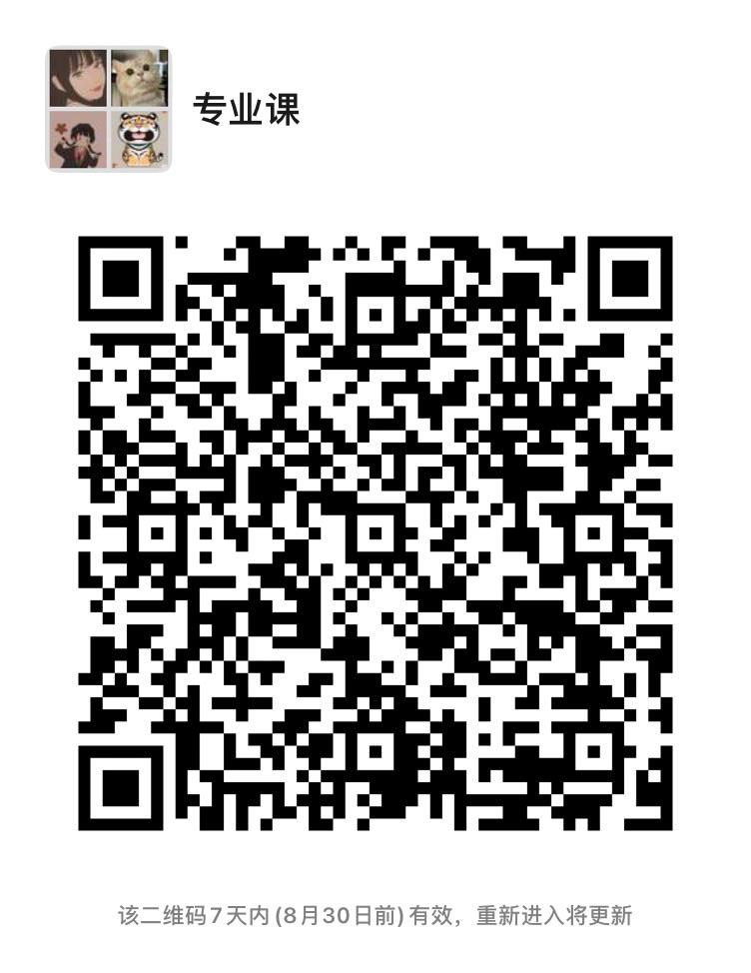 |  | 1
专业课 | 122095 | 器乐或声乐3(43班) | 2 | 伍乐 | 1-18周 周二11,12 | 周二 |  |  | 1
专业课 | 122095 | 器乐或声乐3(44班) | 2 | 徐静 | 1-18周 周五5,6 | 周五 |  |  | 1
专业课 | 122095 | 器乐或声乐3(45班) | 2 | 徐静 | 1-18周 周五中午 | 周五 |  |  | 1
专业课 | 122095 | 器乐或声乐3(46班) | 2 | 杨磊 | 1-18周 周三11,12 | 周三 |  |  | 1
专业课 | 122095 | 器乐或声乐3(47班) | 2 | 张洪侠 | 1-18周 周二7,8 | 周二 |  |  | 1
专业课 | 122095 | 器乐或声乐3(48班) | 2 | 张洪侠 | 1-18周 周二11,12 | 周二 |  |  | 1
专业课 | 122095 | 器乐或声乐3(49班) | 2 | 王璇 | 1-18周 周四9,10 | 周四 |  |  | 1
专业课 | 122095 | 器乐或声乐3(50班) | 2 | 王璇 | 1-18周 周一9,10 | 周一 |  |  | 1
专业课 | 122095 | 器乐或声乐3(51班) | 2 | 周门 | 1-18周 周四9,10 | 周四 |  |  | 1
专业课 | 122095 | 器乐或声乐3(52班) | 2 | 朱宏伟 | 1-18周 周三中午 | 周三 | 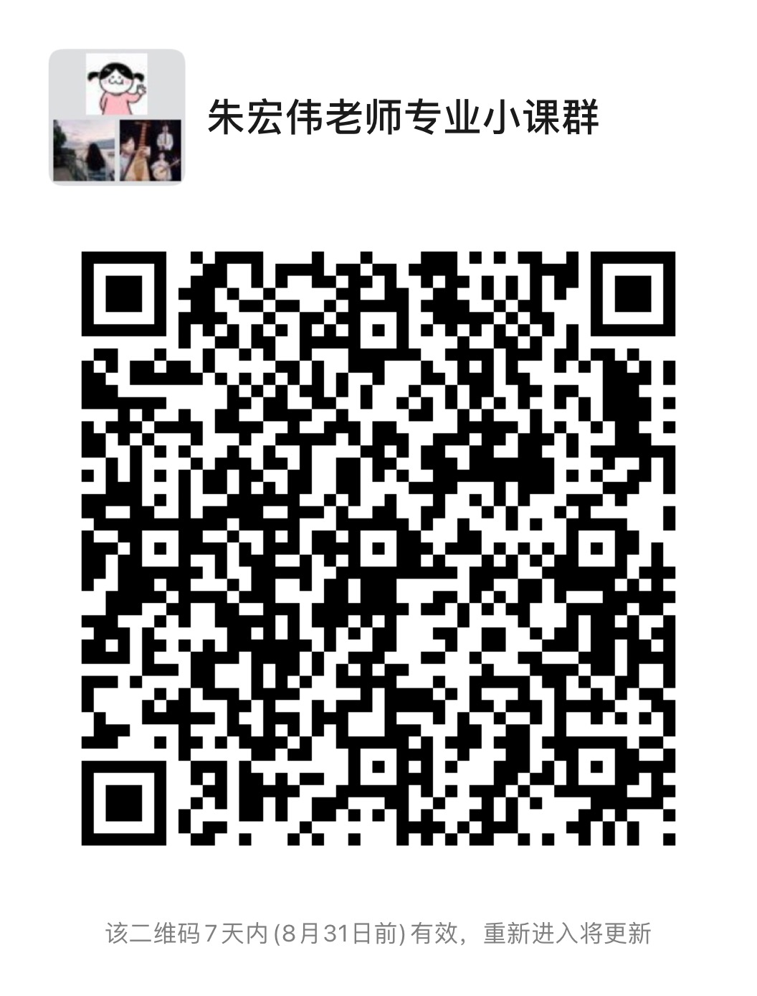 |  | 1
专业课 | 122614 | 音乐表演美学(1班) | 2 | 李小戈 | 1-18周 周四3,4 | 周四 | 腾讯会议（会议号：480685106） | 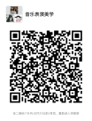 | 80 | 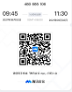
专业课 | 122010 | 包装设计(1班) | 3 | 叶鹏 | 4-9周 周一1,2,3 周二1,2,3 周四1,2,3 | 周一、周二、周四 | 腾讯会议 | 640866311 | 31
专业课 | 122593 | 景观主题设计6(1班) | 4 | 刘一凡 | 4-9周 周一1,2,3,4 周二1,2,3,4 周四1,2,3,4 | 周一、周二、周四 | 腾讯会议 | 866432919 | 30
专业课 | 122582 | 室内工程深化设计(1班) | 4 | 严正 | 4-9周 周一1,2,3,4 周二1,2,3,4 周四1,2,3,4 | 周一、周二、周四 | qq | 1040105598 | 32
专业课 | 122104 | 实验短片创作(1班) | 4 | 王淑敏 | 4-9周 周一1,2,3,4 周二1,2,3,4 周四1,2,3,4 | 周一、周二、周四 | 腾讯会议 | 379135378 | 30
专业课 | 122555 | 互动装置实验(1班) | 4 | 石淼 | 4-9周 周一1,2,3,4 周二1,2,3,4 周四1,2,3,4 | 周一、周二、周四 | 腾讯会议 | 1053563262 | 23
专业课 | 122006 | 摄影基础(1班) | 3 | 陈雪晴 | 5-11周 周三中午,5,6 周五中午,5,6 | 周三、周五 | 腾讯会议(260133326) | 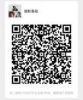 | 33
专业课 | 122478 | 设计软件2(1班) | 3 | 耿涛 | 6-8周 周一5,6,7,8 周二中午,5,6,7,8 周四5,6,7,8 周五5,6,7,8 | 周一、周二、周四、周五 | 腾讯会议（35735634603） | 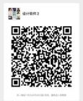 | 31
专业课 | 122544 | 设计调研(1班) | 2 | 李大伟 | 7-9周 周一5,6,7,8 周二5,6,7,8 周四5,6,7,8 | 周一、周二、周四 | 腾讯会议（会议号：485627014） | 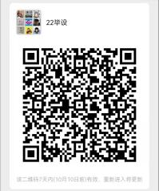 | 24
专业课 | 122544 | 设计调研(2班) | 2 | 徐宝娟 | 7-9周 周一5,6,7,8 周二5,6,7,8 周四5,6,7,8 | 周一、周二、周四 | 腾讯会议856 702 5711 | QQ:387602097 | 22
专业课 | 122544 | 设计调研(3班) | 2 | 吴伟 | 7-9周 周一5,6,7,8 周二5,6,7,8 周四5,6,7,8 | 周一、周二、周四 | 腾讯课堂(https://ke.qq.com/webcourse/3694073/103841094#from=800021724&lite=1&live=1) | 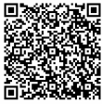 | 23
专业课 | 122022 | 字体设计(1班) | 4 | 王滨 | 7-12周 周一1,2,3,4 周三1,2,3,4 周五1,2,3,4 | 周一、周三、周五 | 腾讯会议 |  | 33
专业课 | 122022 | 字体设计(2班) | 4 | 薛冰焰 | 7-12周 周一5,6,7,8 周二5,6,7,8 周四5,6,7,8 | 周一、周二、周四 | 腾讯会议(678552729) | 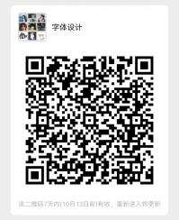 | 33
专业课 | 122585 | 景观设计软件(1班) | 4 | 宋忆萌 | 7-12周 周一5,6,7,8 周二5,6,7,8 周四5,6,7,8 | 周一、周二、周四 | 腾讯会议  会议号:124162348 | 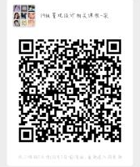 | 30
专业课 | 122323 | 室内装饰施工与管理1(1班) | 4 | 严正 | 7-12周 周一5,6,7,8 周二5,6,7,8 周四5,6,7,8 | 周一、周二、周四 | QQ群：941823070 |  | 30
专业课 | 122584 | 中外园林史(1班) | 2 | 季鹏 | 7-9周 周一5,6,7,8 周二5,6,7,8 周四5,6,7,8 | 周一、周二、周四 | 腾讯会议  会议号：624286975 | 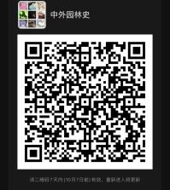 | 29
专业课 | 122317 | 室内主题设计1(1班) | 4 | 祝程远 | 7-12周 周一5,6,7,8 周二5,6,7,8 周四5,6,7,8 | 周一、周二、周四 | 腾讯会议  会议号:  967276044 |  | 30
专业课 | 122488 | 产品系统设计1(1班) | 4 | 汪莉 | 7-12周 周一5,6,7,8 周二5,6,7,8 周四5,6,7,8 | 周一、周二、周四 | 腾讯会议 | QQ群:617474938 | 33
专业课 | 122437 | 动漫模型制作(1班) | 4 | 吴烨、胡曲 | 7-12周 周一5,6,7,8 周二5,6,7,8 周四5,6,7,8 | 周一、周二、周四 | 腾讯会议  会议号：5752846879 | QQ群：891753835 | 24
专业课 | 122552 | 交互设计2(1班) | 4 | 沈宁 | 7-12周 周一1,2,3,4 周二1,2,3,4 周四1,2,3,4 | 周一、周二、周四 | 腾讯会议  会议号:  306103231 | 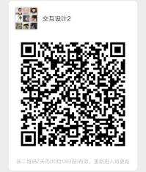 | 25
专业课 | 122543 | 信息设计1(1班) | 2 | 吴烨 | 7-9周 周二1,2,3,4 周四1,2,3,4 周五1,2,3,4 | 周二、周四、周五 | 腾讯会议90394327887 |  | 22
专业课 | 122540 | 数字3D造型基础(2班) | 3 | 宝岛 | 7-12周 周一5,6,7,8 周二5,6,7,8 周四5,6,7,8 | 周一、周二、周四 | 腾讯会议:846604111 | QQ群:674627740 | 23
专业课 | 122717 | 教育学原理(1班) | 2 | 衡蓉蓉 | 7-18周 周五中午 | 周五 | 腾讯会议：  63639781848 | QQ群：875315795 | 78 | 舞蹈和音乐学专业合上
专业课 | 122719 | 普通心理学(1班) | 2 | 衡蓉蓉 | 7-18周 周四5,6 | 周四 | 腾讯会议：  79577232938 | QQ群：875315795 | 78 | 舞蹈和音乐学专业合上
专业课 | 122743 | 形体训练与舞蹈编导基础1(1班) | 2 | 李晶 | 7-18周 周一中午 | 周一 | 腾讯会议：102589579 | 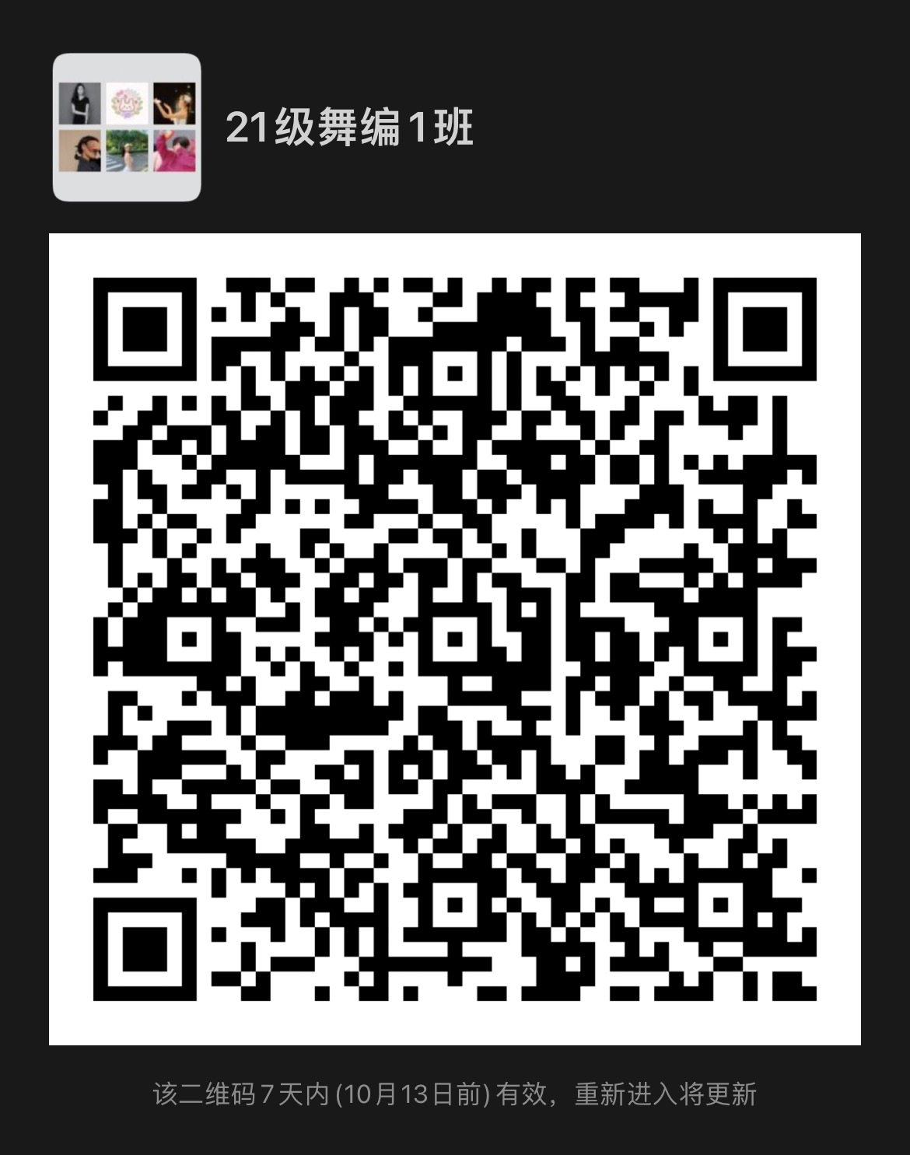 | 14 | 舞蹈
专业课 | 122743 | 形体训练与舞蹈编导基础1(2班) | 2 | 古心 | 7-18周 周一中午 | 周一 | 腾讯会议：40214338807 | 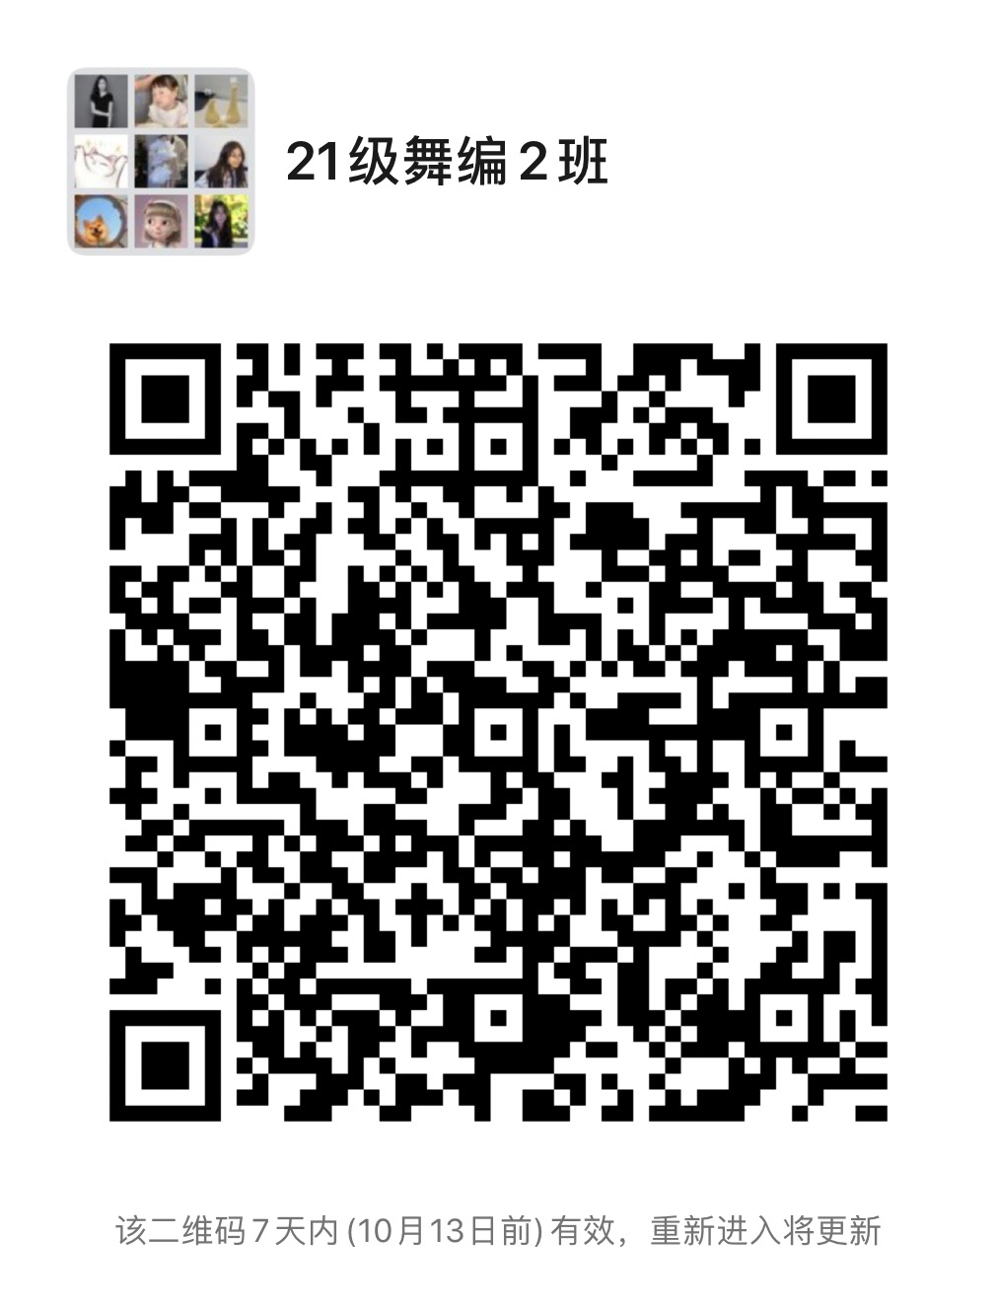 | 13 | 舞蹈
专业课 | 122247 | 舞蹈概论1(1班) | 2 | 王倩 | 7-18周 周二中午 | 周二 | 腾讯会议：5135203830 |  | 27 | 舞蹈
专业课 | 122169 | 中国古典舞素材1(1班) | 2 | 李锦 | 7-18周 周一5,6 | 周一 | 腾讯会议：  663390349 | 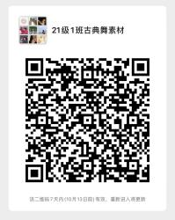 | 14 | 舞蹈
专业课 | 122169 | 中国古典舞素材1(2班) | 2 | 李锦 | 7-18周 周一7,8 | 周一 | 腾讯会议:  770307387 | 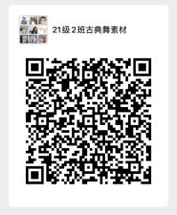 | 13 | 舞蹈
专业课 | 122597 | 古典舞技巧训练1(1班) | 2 | 李晶 | 7-18周 周四中午 | 周四 | 腾讯会议：623755440 |  | 14 | 舞蹈
专业课 | 122597 | 古典舞技巧训练1(2班) | 2 | 古心 | 7-18周 周四3,4 | 周四 | 腾讯会议：98134974025 |  | 13 | 舞蹈
专业课 | 122056 | 视唱练耳1(1班) | 2 | 王燕 | 7-18周 周一5,6 | 周一 | qq群：593438364 |  | 25 | 音乐学
专业课 | 122056 | 视唱练耳1(2班) | 2 | 王燕 | 7-18周 周一7,8 | 周一 | qq群：1018572458 |  | 26 | 音乐学
专业课 | 122735 | 形体与舞蹈(1班) | 2 | 梁玥 | 7-18周 周二5,6 | 周二 | 腾讯会议 | 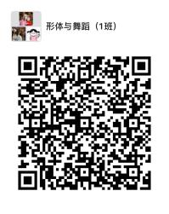 | 25 | 音乐学
专业课 | 122735 | 形体与舞蹈(2班) | 2 | 梁玥 | 7-18周 周二7,8 | 周二 | 腾讯会议 | 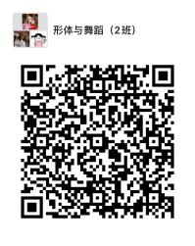 | 26 | 音乐学
专业课 | 122720 | 教育史(1班) | 2 | 衡蓉蓉 | 7-18周 周四中午 | 周四 | 腾讯会议：  85996412686 | QQ群：620919170 | 51 | 音乐学
专业课 | 122062 | 钢琴基础1(1班) | 2 | 嵇榆函 | 7-18周 周一3,4 | 周一 | 腾讯会议 | QQ群：  875476787 | 25 | 音乐学
专业课 | 122062 | 钢琴基础1(2班) | 2 | 嵇榆函 | 7-18周 周四7,8 | 周四 | 腾讯会议 | QQ群881208916 | 26 | 音乐学
专业课 | 141101 | 学科与专业导论(45班) | 1 | 刘一凡 | 7-7周 周一5,6,7,8 周二5,6,7,8 周四中午5,6,7,8 周五,9,10.11.12 | 周一、周二、周四、周五 | 腾讯会议 | QQ群：1018163659 | 64 | 环境设计
专业课 | 141101 | 学科与专业导论(46班) | 1 | 李大伟 | 7-7周 周一1,2,3,4, 周二1,2,3,4 周三1,2,3,4中午 周五9,10.11.12 | 周一、周二、周三、周五 | 腾讯会议 | QQ群：387602097 | 63 | 视觉传达设计
专业课 | 141101 | 学科与专业导论(47班) | 1 | 王淑敏 | 7-7周 周一5,6,7,8 周二5,6,7,8 周四中午,5,6,7,8 周五9,10.11.12 | 周一、周二、周四、周五 | 腾讯会议 | QQ群：978420406 | 55 | 数字媒体艺术
专业课 | 141101 | 学科与专业导论(48班) | 1 | 汪莉 | 7-7周 周一1,2,3,4, 周二1,2,3,4中午 周四1,2,3,4 周五9,10.11.12 | 周一、周二、周四、周五 | 腾讯会议 | QQ群：  554907104 | 32 | 产品设计
专业课 | 141101 | 学科与专业导论(49班) | 1 | 吴凯、高旖、李晶 | 7-7周 周一9,10,11,12 周二1.2.3.4 周三3.4 周四9,10,11,12 周五9,10.11.12 | 周一、周二、周三、周四、周五 | 腾讯会议 | QQ:515928075 | 78 | 舞蹈和音乐学专业合上

